Mục Lục
I. Bài tập file 3
1. Viết chương trình đếm số lần click button. 3
2. Viết chương trình máy tính để thực hiện các phép cộng, trừ, nhân chia. Khi click chọn phép tính, nếu chưa nhập số hoặc số không hợp lệ sẽ hiện thông báo dạng dialog. 4
3. Tạo 1 frame, trong đó có 1 combobox có các lựa chọn: White, Green, Blue, Yellow, Red. Khi chọn màu nào thì màu nền của frame sẽ đổi thành màu tương ứng 6
4. Viết ứng dụng như sau. Khi chọn con vật nào thì ảnh của con vật đó sẽ hiển thị bên cạnh. 7
5. Viết ứng dụng đặt thức ăn như sau. Khi click nút Order sẽ hiện dialog chứa thông tin các món đã đặt và số tiền. 10
6. Viết ứng dụng sau (khi click Add Contact sẽ hiện lần lượt 2 Input dialog để nhập Tên và SĐT) 12
7. Xây dựng 1 frame có 1 label với nội dung “Hello Java!” và thanh menu gồm 2 menu: Màu chữ và Màu nền. Trong mỗi Menu có 3 MenuItem: Xanh, Vàng, Đỏ. Khi chọn 1 MenuItem sẽ thay đổi màu chữ của label và màu nền của frame tương ứng. 13
8. Thực hành JTextArea – Thiết kế và hiện thực chương trình: nhập vào 1 đoạn văn bản, thống kê tổng số từ, trung bình số ký tự của 1 từ, với giao diện sau: 15
9. Thiết kế giao diện để giải phương trình bậc 2 17
10. Thiết kế giao diện như hình bên dưới 20
11. Thực hành Jtable 22
12. Xây dựng chương trình đọc tập tin file. Cho phép chọn tập tin để đọc 34
13. Viết chương trình nhập dữ liệu từ JtextArea xuống file 35
14. Viết chương trình vừa ghi file và đọc file như sau 37
15. Tạo cơ sở dữ liệu Quản lý sinh viên với SQL Server hoặc MySQL Database QLSinhVien trong SQL Server có table SinhVien như sau: 40
16. Tạo cơ sở dữ liệu Quản lý sinh viên với SQL Server hoặc MySQL Database QLBanhang trong SQL Server có table như sau: 45
II.Bài tập trên lớp 51
1. 51
2. Cờ caro 53
3. Caro vs máy hoặc người 56
4. Quản lý sản phẩm 59
5. Quản lý sinh viên 62
6. Quản lý sinh viên 2 69
7. Viết chương trình java swing, khi chọn nút Ghi file thì ghi dữ liệu với tên file nhập từ jtextfield, nội dung nhập từ jtextarea. * Bài 1 75
8. Quản lý thuốc * Bài 2 76
9. Quản lý 82

ĐỀ CƯƠNG ÔN TẬP

Bài tập file

Viết chương trình đếm số lần click button.

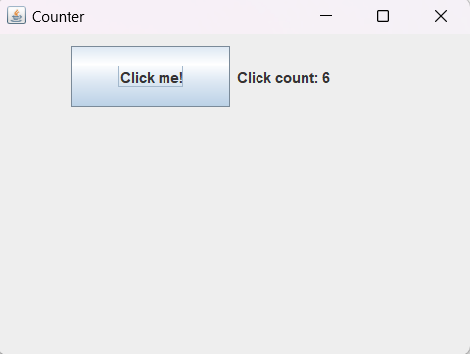
package buoi2JaVa;
import javax.swing.*;
import java.awt.event.*;

public class demClick1 {
public static void main(String[] args) {
JFrame f = new JFrame("Counter");
f.setSize(400, 300);
f.setLayout(null);
f.setDefaultCloseOperation(JFrame.EXIT_ON_CLOSE);

JButton b = new JButton("Click me!");
b.setBounds(60, 10, 130, 50);
f.add(b);

JLabel l = new JLabel("Click count: 0");
l.setBounds(195, 10, 130, 50);
f.add(l);

// Khởi tạo biến đếm số lần click
final int[] countClick = {0};

// Thêm sự kiện khi bấm nút
b.addActionListener((ActionEvent e) -> {
countClick[0]++; // Tăng số lần click
l.setText("Click count: " + countClick[0]); // Cập nhật nhãn
});

f.setVisible(true);
}
}

Viết chương trình máy tính để thực hiện các phép cộng, trừ, nhân chia. Khi click chọn phép tính, nếu chưa nhập số hoặc số không hợp lệ sẽ hiện thông báo dạng dialog.

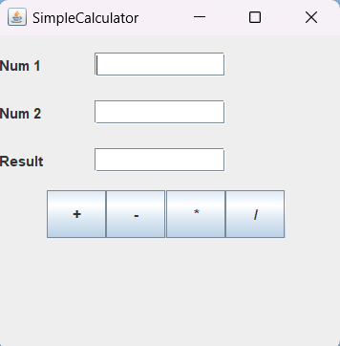
package buoi2JaVa;
import javax.swing.*;
import java.awt.event.*;

public class SimpleCalculator2 {
public static void main(String[] args) {
JFrame f = new JFrame("SimpleCalculator");
f.setSize(300, 300);
f.setLayout(null);
f.setDefaultCloseOperation(JFrame.EXIT_ON_CLOSE);

//Tạo các label
JLabel l1 = new JLabel("Num 1");
l1.setBounds(0, 0, 50, 50);
f.add(l1);

JLabel l2 = new JLabel("Num 2");
l2.setBounds(0, 40, 50, 50);
f.add(l2);

JLabel l3 = new JLabel("Result");
l3.setBounds(0, 80, 50, 50);
f.add(l3);

//Tạo các textField
JTextField t1 = new JTextField();
t1.setBounds(80, 15, 110, 20);
f.add(t1);

JTextField t2 = new JTextField();
t2.setBounds(80, 55, 110, 20);
f.add(t2);

JTextField t3 = new JTextField();
t3.setBounds(80, 95, 110, 20);
f.add(t3);

//Tạo các Button
JButton b1 = new JButton("+");
b1.setBounds(40, 130, 50, 40);
f.add(b1);

JButton b2 = new JButton("-");
b2.setBounds(90, 130, 50, 40);
f.add(b2);

JButton b3 = new JButton("*");
b3.setBounds(140, 130, 50, 40);
f.add(b3);

JButton b4 = new JButton("/");
b4.setBounds(190, 130, 50, 40);
f.add(b4);

//Thêm sự kiện cho các nút
b1.addActionListener((ActionEvent e) -> {
int a = Integer.parseInt(t1.getText());
int b = Integer.parseInt(t2.getText());
int tong = a + b;
t3.setText("" + tong);
});

b2.addActionListener((ActionEvent e) -> {
int a = Integer.parseInt(t1.getText());
int b = Integer.parseInt(t2.getText());
int hieu = a - b;
t3.setText("" + hieu);
});

b3.addActionListener((ActionEvent e) -> {
int a = Integer.parseInt(t1.getText());
int b = Integer.parseInt(t2.getText());
int tich = a * b;
t3.setText("" + tich);
});

b4.addActionListener((ActionEvent e) -> {
double a = Integer.parseInt(t1.getText());
double b = Integer.parseInt(t2.getText());
double thuong = a / b;
t3.setText("" + thuong);
});

f.setVisible(true);
}
}

- Tạo 1 frame, trong đó có 1 combobox có các lựa chọn: White, Green, Blue, Yellow, Red. Khi chọn màu nào thì màu nền của frame sẽ đổi thành màu tương ứng

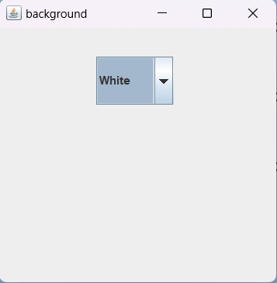
package buoi2JaVa;
import java.awt.Color;
import javax.swing.*;
import java.awt.event.*;

public class background3 {
public static void main(String[] args) {
JFrame f = new JFrame("background");
f.setSize(300, 300);
f.setLayout(null);
f.setDefaultCloseOperation(JFrame.EXIT_ON_CLOSE);
String[] colors = {"White", "Green", "Blue", "Yellow", "Red"};

//Thêm comboBox
JComboBox<String> cb = new JComboBox<>(colors);
cb.setBounds(100, 30, 80, 50);
f.add(cb);

//Thêm sự kiện cho nút
cb.addActionListener((ActionEvent e) -> {
String chonMau = (String) cb.getSelectedItem();
switch (chonMau) {
case "White":
f.getContentPane().setBackground(Color.white);
break;
case "Green":
f.getContentPane().setBackground(Color.GREEN);
break;
case "Blue":
f.getContentPane().setBackground(Color.BLUE);
break;
case "Yellow":
f.getContentPane().setBackground(Color.yellow);
break;
case "Red":
f.getContentPane().setBackground(Color.red);
break;
default:
}
});

f.setVisible(true);
}
}

Viết ứng dụng như sau. Khi chọn con vật nào thì ảnh của con vật đó sẽ hiển thị bên cạnh.
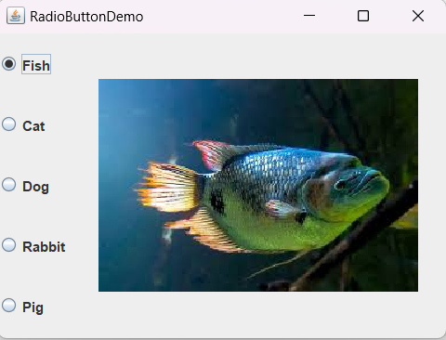
package buoi2JaVa;
import java.awt.*;
import javax.swing.*;
import java.awt.event.*;

public class RadioButtonDemo4 {
public static void main(String[] args) {
JFrame f = new JFrame("RadioButtonDemo");
f.setSize(400, 300);
f.setDefaultCloseOperation(JFrame.EXIT_ON_CLOSE);
f.setLayout(new BorderLayout());

// Tạo các RadioButton
JRadioButton rb1 = new JRadioButton("Fish");
JRadioButton rb2 = new JRadioButton("Cat");
JRadioButton rb3 = new JRadioButton("Dog");
JRadioButton rb4 = new JRadioButton("Rabbit");
JRadioButton rb5 = new JRadioButton("Pig");

// Nhóm các RadioButton lại với nhau
ButtonGroup g = new ButtonGroup();
g.add(rb1);
g.add(rb2);
g.add(rb3);
g.add(rb4);
g.add(rb5);

// Panel chứa các nút RadioButton
JPanel radioJPanel = new JPanel(new GridLayout(5, 1));
radioJPanel.add(rb1);
radioJPanel.add(rb2);
radioJPanel.add(rb3);
radioJPanel.add(rb4);
radioJPanel.add(rb5);

// Label để hiển thị hình ảnh
JLabel l1 = new JLabel("", JLabel.CENTER);

// Thêm sự kiện cho từng RadioButton
ActionListener listener = e -> {
String image = "";
JRadioButton source = (JRadioButton) e.getSource();
switch (source.getText()) {
case "Fish":
image = "fish.jpg";
break;
case "Cat":
image = "cat.jpg";
break;
case "Dog":
image = "dog.jpg";
break;
case "Rabbit":
image = "rabbit.jpg";
break;
case "Pig":
image = "pig.jpg";
break;
}
// Load hình ảnh và đặt vào JLabel
ImageIcon icon = new ImageIcon(RadioButtonDemo4.class.getClassLoader().getResource("anh/" + image));
l1.setIcon(icon);
};

rb1.addActionListener(listener);
rb2.addActionListener(listener);
rb3.addActionListener(listener);
rb4.addActionListener(listener);
rb5.addActionListener(listener);

// Thêm panel radioJPanel vào bên trái của JFrame
f.add(radioJPanel, BorderLayout.WEST);

// Thêm label l1 (hiển thị hình ảnh) vào bên phải của JFrame
f.add(l1, BorderLayout.CENTER);

// Hiển thị JFrame
f.setVisible(true);
}
}

Viết ứng dụng đặt thức ăn như sau. Khi click nút Order sẽ hiện dialog chứa thông tin các món đã đặt và số tiền.
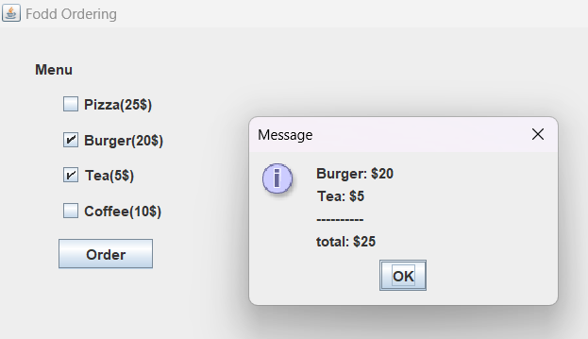
package buoi2JaVa;
import java.awt.event.ActionEvent;
import javax.swing.*;

public class FoodOrdering5 {
public static void main(String[] args) {
JFrame f = new JFrame("Fodd Ordering");
f.setSize(300, 300);
f.setLayout(null);
f.setDefaultCloseOperation(JFrame.EXIT_ON_CLOSE);

//Thêm các label
JLabel l1 = new JLabel("Menu");
l1.setBounds(30, 20, 50, 30);
f.add(l1);

//Thêm các checkBox
JCheckBox cb1 = new JCheckBox("Pizza(25$)");
cb1.setBounds(50, 50, 100, 30);
f.add(cb1);

JCheckBox cb2 = new JCheckBox("Burger(20$)");
cb2.setBounds(50, 80, 100, 30);
f.add(cb2);

JCheckBox cb3 = new JCheckBox("Tea(5$)");
cb3.setBounds(50, 110, 100, 30);
f.add(cb3);

JCheckBox cb4 = new JCheckBox("Coffee(10$)");
cb4.setBounds(50, 140, 100, 30);
f.add(cb4);

//Thêm button
JButton b1 = new JButton("Order");
b1.setBounds(50, 180, 80, 25);
f.add(b1);

//Thêm sự kiện cho nút
b1.addActionListener((ActionEvent e) -> {
int total = 0;
StringBuilder mes = new StringBuilder();
if(cb1.isSelected()){
total += 25;
mes.append("Pizza: $25\n");
}
if(cb2.isSelected()){
total += 20;
mes.append("Burger: $20\n");
}
if(cb3.isSelected()){
total += 5;
mes.append("Tea: $5\n");
}
if(cb4.isSelected()){
total += 10;
mes.append("Coffee: $10\n");
}

mes.append("----------\n");
mes.append("total: $" + total);

JOptionPane.showMessageDialog(f,mes.toString());
});

f.setVisible(true);
}
}

Viết ứng dụng sau (khi click Add Contact sẽ hiện lần lượt 2 Input dialog để nhập Tên và SĐT)
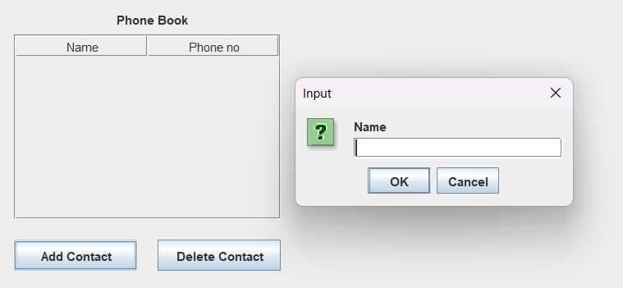
package buoi2JaVa;
import javax.swing.*;
import java.awt.event.*;
import javax.swing.table.DefaultTableModel;

public class phoneBook6 {
public static void main(String[] args) {
JFrame f = new JFrame();
f.setSize(400, 400);
f.setLayout(null);
f.setDefaultCloseOperation(JFrame.EXIT_ON_CLOSE);

//Thêm các nút
JLabel l1 = new JLabel("Phone Book");
l1.setBounds(150, 50, 100, 30);
f.add(l1);

JButton b1 = new JButton("Add Contact");
b1.setBounds(50, 280, 120, 30);
f.add(b1);

JButton b2 = new JButton("Delete Contact");
b2.setBounds(190, 280, 120, 30);
f.add(b2);

//Tạo bảng thêm các cột cho bảng
String[] phoneBook = {"Name", "Phone no"};
DefaultTableModel tableModel = new DefaultTableModel(phoneBook, 0);
JTable tb = new JTable(tableModel);
JScrollPane scp = new JScrollPane(tb);
scp.setBounds(50, 80, 260, 180);
f.add(scp);

// Thêm sự kiện nút thêm
b1.addActionListener((ActionEvent e) -> {
String name = JOptionPane.showInputDialog("Name");
String phone = JOptionPane.showInputDialog("Phone");
tableModel.addRow(new Object[]{name, phone});
});
// Thêm sự kiện nút xóa
b2.addActionListener((ActionEvent e) -> {
int selectedRow = tb.getSelectedRow();
if (selectedRow != -1) {
tableModel.removeRow(selectedRow);
} else {
JOptionPane.showMessageDialog(f, "Chọn một hàng để xóa.");
}
});

f.setVisible(true);
}
}

Xây dựng 1 frame có 1 label với nội dung “Hello Java!” và thanh menu gồm 2 menu: Màu chữ và Màu nền. Trong mỗi Menu có 3 MenuItem: Xanh, Vàng, Đỏ. Khi chọn 1 MenuItem sẽ thay đổi màu chữ của label và màu nền của frame tương ứng.

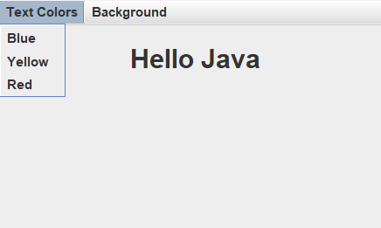
package buoi2JaVa;
import javax.swing.*;
import java.awt.*;
import java.awt.event.*;

public class HelloJava7 {
public static void main(String[] args) {
JFrame f = new JFrame();
f.setSize(400, 400);
f.setLayout(null);
f.setDefaultCloseOperation(JFrame.EXIT_ON_CLOSE);

JLabel l = new JLabel("Hello Java");
l.setFont(l.getFont().deriveFont(24.0f)); // Tăng kích thước chữ
l.setBounds(120, 10, 300, 40);

// Menu đổi màu chữ
JMenu m1 = new JMenu("Text Colors");

// Menu đổi màu nền
JMenu m2 = new JMenu("Background");

// Tạo các JMenuItem cho màu sắc
JMenuItem blueText = new JMenuItem("Blue");
JMenuItem yellowText = new JMenuItem("Yellow");
JMenuItem redText = new JMenuItem("Red");

JMenuItem blueBackground = new JMenuItem("Blue");
JMenuItem yellowBackground = new JMenuItem("Yellow");
JMenuItem redBackground = new JMenuItem("Red");

// Thêm ActionListener để đổi màu chữ
blueText.addActionListener(e -> l.setForeground(Color.BLUE));
yellowText.addActionListener(e -> l.setForeground(Color.YELLOW));
redText.addActionListener(e -> l.setForeground(Color.RED));

// Thêm ActionListener để đổi màu nền
blueBackground.addActionListener(e -> f.getContentPane().setBackground(Color.BLUE));
yellowBackground.addActionListener(e -> f.getContentPane().setBackground(Color.YELLOW));
redBackground.addActionListener(e -> f.getContentPane().setBackground(Color.RED));

// Thêm các JMenuItem vào menu
m1.add(blueText);
m1.add(yellowText);
m1.add(redText);

m2.add(blueBackground);
m2.add(yellowBackground);
m2.add(redBackground);

// Tạo JMenuBar để chứa các menu
JMenuBar mb = new JMenuBar();
mb.add(m1);
mb.add(m2);

// Thêm các thành phần vào JFrame
f.setJMenuBar(mb);
f.add(l);
f.setVisible(true);
}
}

Thực hành JTextArea – Thiết kế và hiện thực chương trình: nhập vào 1 đoạn văn bản, thống kê tổng số từ, trung bình số ký tự của 1 từ, với giao diện sau:
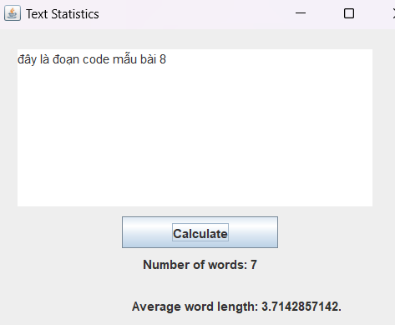
package buoi2JaVa;
import java.awt.*;
import javax.swing.*;
import java.awt.event.*;

class JtextArea8 {
public static void main(String[] args) {
// Tạo JFrame
JFrame f = new JFrame("Text Statistics");
f.setSize(400, 400);
f.setLayout(null);
f.setDefaultCloseOperation(JFrame.EXIT_ON_CLOSE);

// Tạo JTextArea để nhập văn bản
JTextArea tA1 = new JTextArea();
tA1.setBounds(20, 20, 340, 150);
f.add(tA1);

// Tạo nút để tính toán số từ và ký tự
JButton b1 = new JButton("Calculate");
b1.setBounds(120, 180, 150, 30);
f.add(b1);

// Tạo JLabel để hiển thị số lượng ký tự và từ
JLabel l1 = new JLabel("Number of words: 0");
l1.setBounds(140, 210, 150, 30);
f.add(l1);

JLabel l2 = new JLabel("Average word length: 0");
l2.setBounds(130, 250, 200, 30);
f.add(l2);

// Tạo sự kiện cho nút
b1.addActionListener((ActionEvent e) -> {
String text = tA1.getText();

// Tính toán số ký tự
int charCount = text.length();

// Tính toán số từ (dùng split theo khoảng trắng)
String[] words = text.trim().split("\\s+");
int wordCount = (text.trim().isEmpty()) ? 0 : words.length;

// Hiển thị kết quả
l1.setText("Number of words: " + wordCount);
l2.setText("Average word length: " + 1.0 * charCount/wordCount );

});

// Hiển thị JFrame
f.setVisible(true);
}
}

Thiết kế giao diện để giải phương trình bậc 2
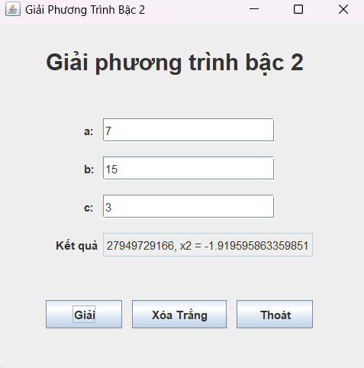
package buoi2JaVa;
import javax.swing.*;
import java.awt.event.*;

public class PhuongTrinh9 {
public static void main(String[] args) {
JFrame f = new JFrame("Giải Phương Trình Bậc 2");
f.setSize(400, 400);
f.setLayout(null);
f.setDefaultCloseOperation(JFrame.EXIT_ON_CLOSE);

// Mô tả label
JLabel lTieuDe = new JLabel("Giải phương trình bậc 2");
lTieuDe.setFont(lTieuDe.getFont().deriveFont(24.0f));
lTieuDe.setBounds(50, 0, 300, 80);
f.add(lTieuDe);

JLabel lA = new JLabel("a:");
lA.setBounds(90, 100, 20, 25);
f.add(lA);

JLabel lB = new JLabel("b:");
lB.setBounds(90, 140, 20, 25);
f.add(lB);

JLabel lC = new JLabel("c:");
lC.setBounds(90, 180, 20, 25);
f.add(lC);

JLabel lblKetQua = new JLabel("Kết quả");
lblKetQua.setBounds(60, 220, 60, 25);
f.add(lblKetQua);

// Thêm các TextFields
JTextField txtSoa = new JTextField();
txtSoa.setBounds(110, 100, 180, 25);
f.add(txtSoa);

JTextField txtSob = new JTextField();
txtSob.setBounds(110, 140, 180, 25);
f.add(txtSob);

JTextField txtSoc = new JTextField();
txtSoc.setBounds(110, 180, 180, 25);
f.add(txtSoc);

JTextField txtKetQua = new JTextField();
txtKetQua.setBounds(110, 220, 220, 25);
txtKetQua.setEditable(false);
f.add(txtKetQua);

// Thêm các Buttons
JButton btnGiai = new JButton("Giải");
btnGiai.setBounds(50, 290, 80, 30);
f.add(btnGiai);

JButton btnXoaTrang = new JButton("Xóa Trắng");
btnXoaTrang.setBounds(140, 290, 100, 30);
f.add(btnXoaTrang);

JButton btnThoat = new JButton("Thoát");
btnThoat.setBounds(250, 290, 80, 30);
f.add(btnThoat);

//Thêm sự kiện nút giải
btnGiai.addActionListener((ActionEvent e) -> {
try {
double a = Double.parseDouble(txtSoa.getText());
double b = Double.parseDouble(txtSob.getText());
double c = Double.parseDouble(txtSoc.getText());

double delta = b * b - 4 * a * c;
String ketQua;

if (delta < 0) {
ketQua = "Phương trình vô nghiệm";
} else if (delta == 0) {
double x = -b / (2 * a);
ketQua = "Phương trình có nghiệm kép: x = " + x;
} else {
double x1 = (-b + Math.sqrt(delta)) / (2 * a);
double x2 = (-b - Math.sqrt(delta)) / (2 * a);
ketQua = "Nghiệm x1 = " + x1 + ", x2 = " + x2;
}

txtKetQua.setText(ketQua);
} catch (NumberFormatException ex) {
JOptionPane.showMessageDialog(f, "Vui lòng nhập số hợp lệ!", "Lỗi", JOptionPane.ERROR_MESSAGE);
}
});

// Thêm sự kiện nts xóa
btnXoaTrang.addActionListener((ActionEvent e) -> {
txtSoa.setText("");
txtSob.setText("");
txtSoc.setText("");
txtKetQua.setText("");
});

//Thêm sự kiện nút thoát
btnThoat.addActionListener((ActionEvent e) -> {
System.exit(0);
});

f.setVisible(true);
}
}

Thiết kế giao diện như hình bên dưới
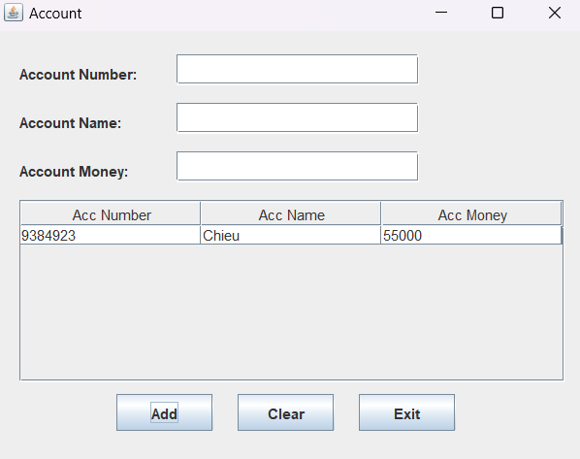
package buoi2JaVa;
import javax.swing.*;
import java.awt.event.*;
import javax.swing.table.DefaultTableModel;

public class Account10 {
public static void main(String[] args) {
JFrame f = new JFrame("Account");
f.setSize(500, 400);
f.setLayout(null);
f.setDefaultCloseOperation(JFrame.EXIT_ON_CLOSE);

// Thêm các label và textField
JLabel l1 = new JLabel("Account Number:");
l1.setBounds(20, 20, 100, 30);
f.add(l1);

JTextField t1 = new JTextField();
t1.setBounds(150, 20, 200, 25);
f.add(t1);

JLabel l2 = new JLabel("Account Name:");
l2.setBounds(20, 60, 100, 30);
f.add(l2);

JTextField t2 = new JTextField();
t2.setBounds(150, 60, 200, 25);
f.add(t2);

JLabel l3 = new JLabel("Account Money:");
l3.setBounds(20, 100, 100, 30);
f.add(l3);

JTextField t3 = new JTextField();
t3.setBounds(150, 100, 200, 25);
f.add(t3);

// Thêm bảng và các cột của bảng
String[] columns = {"Acc Number", "Acc Name", "Acc Money"};
DefaultTableModel tableModel = new DefaultTableModel(columns, 0);
JTable table = new JTable(tableModel);
JScrollPane sP = new JScrollPane(table);
sP.setBounds(20, 140, 450, 150);
f.add(sP);

// Thêm các Buttons
JButton btnAdd = new JButton("Add");
btnAdd.setBounds(100, 300, 80, 30);
f.add(btnAdd);

JButton btnClear = new JButton("Clear");
btnClear.setBounds(200, 300, 80, 30);
f.add(btnClear);

JButton btnExit = new JButton("Exit");
btnExit.setBounds(300, 300, 80, 30);
f.add(btnExit);

//Thêm sự kiện nút thêm
btnAdd.addActionListener((ActionEvent e) -> {
String accNumber = t1.getText();
String accName = t2.getText();
String accMoney = t3.getText();
if (!accNumber.isEmpty() && !accName.isEmpty() && !accMoney.isEmpty()) {
tableModel.addRow(new Object[]{accNumber, accName, accMoney});
t1.setText("");
t2.setText("");
t3.setText("");
} else {
JOptionPane.showMessageDialog(f, "Vui lòng điền vào tất cả các trường.");
}
});

// Nút xóa
btnClear.addActionListener((ActionEvent e) -> {
t1.setText("");
t2.setText("");
t3.setText("");
});

// Nút thoát
btnExit.addActionListener((ActionEvent e) -> {
System.exit(0);
});

f.setVisible(true);
}
}

11. Thực hành Jtable
a) Viết l ớp SinhVien
− Thu ộc tính: mã sinh viên (String), h ọ tên (String), mã l ớp (String), điểm lý thuyết (double), điểm thực hành (double).
− Tạo 2 constructors (1 constructor có đ ầy đ ủ tham s ố, 1 constructor có tham s ố là mã số sinh viên).
− Các phương thức getters/setters.
− Phương thức equals, so sánh bằng theo mã số sinh viên.
− Phương thức tính điểm trung bình diemTB, trả về điểm trung bình của 2 môn học. public double diemTB(){ //your code here}
− Phương thức ketQua, trả về “Đậu” khi điểm trung bình >=5, ngược lại là “Rớt”. public String ketQua(){// your code here }
b) Viết l ớp DanhSachSinhVien
− Dùng một ArrayList để quản lý danh sách sinh viên dssv.
− Tạo 1 constructor không có tham số để khởi tạo danh sách.
− Viết phương thức thêm sinh viên sv vào danh sách. Thêm thành công nếu không trùng mã số sinh viên. public boolean themSinhVien(SinhVien sv){ // your code here }
− Viết phương thức getSinhVien, trả về sinh viên tại vị trí i. L ưu ý, ki ểm tra tính hợp lệ của i. public SinhVien getSinhVien(int i){ // your code here }
c) Thiết kế giao diện như hình bên dưới: Giao diện cho nhập mã sinh viên, họ tên, chọn mã lớp, nhập điểm lý thuyết, nhập điểm thực hành. Yêu cầu xử lý:
− Nút “Kết quả”, ghi điểm trung bình và kết quả của sinh viên đang nhập vào các JTextFields. Chú ý, ô nhập điểm ph ải là số.
− Nút “Thêm”, thêm một sinh viên vào bảng với các cột như hình. Chú ý không được thêm khi:
o Không nhập đủ dữ liệu.
o Điểm không phải là số.
o Trùng mã sinh viên.
− Nút “Clear”, xóa rỗng nội dung trong các JTextFields và JComboBox mã lớp được thiết lập lại là “NCTH6A”. Lập trình Java nâng cao GVHD: ThS. Trương Bá Vĩnh 12
− Khi chọn 1 dòng trên bảng thì hiện thông tin sinh viên đó lên các ô nhập liệu.
− Nút “Lưu”, l ưu danh sách sinh viên vào file. Lưu ý, khi chương trình bắt đầu thực hiện, nếu tồn tại file dữ liệu đã lưu trước đó, thì nạp danh sách sinh viên lên trên bảng.
− Nút “Tìm”: Cho phép ng ười sử dụng nhập mã sinh viên cần tìm vào một JoptionPane. Nếu tìm thấy, nạp thông tin vào các Components bên trái giao diện. Nếu không thấy, thông báo nội dung trong một JoptionPane.
− Nút “Xóa”: Cho phép người sử dụng nhập mã sinh viên cần xóa vào một JoptionPane. Nếu tìm thấy, hỏi nhắc người sử dụng trước khi xóa.
Ngược lại, thông báo không tồn tại trong một JoptionPane − Nút “Sửa”: Cho phép người sử dụng sửa thông tin sinh viên. Lưu ý, không được sửa mã số sinh viên.
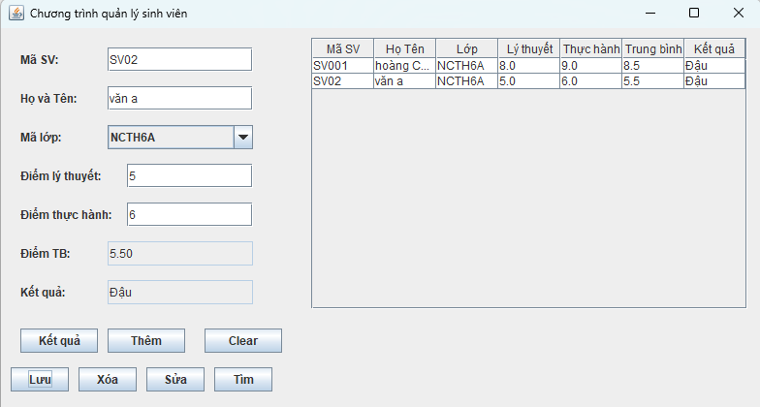
a) Sinh viên
package bai11;

public class SinhVien {
private String maSV;
private String hoTen;
private String maLop;
private double diemLyThuyet;
private double diemThucHanh;

// Constructor đầy đủ
public SinhVien(String maSV, String hoTen, String maLop, double diemLyThuyet, double diemThucHanh) {
this.maSV = maSV;
this.hoTen = hoTen;
this.maLop = maLop;
this.diemLyThuyet = diemLyThuyet;
this.diemThucHanh = diemThucHanh;
}

// Constructor với mã sinh viên
public SinhVien(String maSV) {
this.maSV = maSV;
}

// Getters và Setters
public String getMaSV() {
return maSV;
}

public void setMaSV(String maSV) {
this.maSV = maSV;
}

public String getHoTen() {
return hoTen;
}

public void setHoTen(String hoTen) {
this.hoTen = hoTen;
}

public String getMaLop() {
return maLop;
}

public void setMaLop(String maLop) {
this.maLop = maLop;
}

public double getDiemLyThuyet() {
return diemLyThuyet;
}

public void setDiemLyThuyet(double diemLyThuyet) {
this.diemLyThuyet = diemLyThuyet;
}

public double getDiemThucHanh() {
return diemThucHanh;
}

public void setDiemThucHanh(double diemThucHanh) {
this.diemThucHanh = diemThucHanh;
}

// Phương thức tính điểm trung bình
public double diemTB() {
return (diemLyThuyet + diemThucHanh) / 2;
}

// Phương thức trả về kết quả
public String ketQua() {
return diemTB() >= 5 ? "Đậu" : "Rớt";
}

// Phương thức equals
@Override
public boolean equals(Object obj) {
if (this == obj) return true;
if (obj == null || getClass() != obj.getClass()) return false;
SinhVien other = (SinhVien) obj;
return maSV.equals(other.maSV);
}
}
b) Danh sách sinh viên
package bai11;
import java.util.ArrayList;

public class DanhSachSinhVien {
private ArrayList<SinhVien> dssv;

// Constructor không tham số
public DanhSachSinhVien() {
this.dssv = new ArrayList<>();
}

// Thêm sinh viên vào danh sách
public boolean themSinhVien(SinhVien sv) {
if (dssv.contains(sv)) {
return false; // Trùng mã sinh viên
}
dssv.add(sv);
return true;
}

// Lấy sinh viên tại vị trí i
public SinhVien getSinhVien(int i) {
if (i < 0 || i >= dssv.size()) {
return null; // Không hợp lệ
}
return dssv.get(i);
}

// Lấy danh sách sinh viên
public ArrayList<SinhVien> getDssv() {
return dssv;
}
}

c) Quản lý sinh viên
import javax.swing.*;
import javax.swing.table.DefaultTableModel;
import java.awt.event.*;
import java.io.*;
import java.util.ArrayList;

public class QuanLySinhVien extends JFrame {
private JTextField txtMaSV, txtHoTen, txtDiemLyThuyet, txtDiemThucHanh, txtDiemTB, txtKetQua;
private JComboBox<String> cbMaLop;
private JTable table;
private DefaultTableModel model;
private DanhSachSinhVien dssv;

public QuanLySinhVien() {
setTitle("Chương trình quản lý sinh viên");
setSize(800, 500);
setDefaultCloseOperation(JFrame.EXIT_ON_CLOSE);
setLayout(null);

// Khởi tạo danh sách sinh viên
dssv = new DanhSachSinhVien();
loadFromFile();

// Panel nhập liệu
JPanel panel = new JPanel(null);
panel.setBounds(10, 10, 300, 400);
add(panel);

JLabel lblMaSV = new JLabel("Mã SV:");
lblMaSV.setBounds(10, 10, 80, 25);
panel.add(lblMaSV);

txtMaSV = new JTextField();
txtMaSV.setBounds(100, 10, 150, 25);
panel.add(txtMaSV);

JLabel lblHoTen = new JLabel("Họ và Tên:");
lblHoTen.setBounds(10, 50, 80, 25);
panel.add(lblHoTen);

txtHoTen = new JTextField();
txtHoTen.setBounds(100, 50, 150, 25);
panel.add(txtHoTen);

JLabel lblMaLop = new JLabel("Mã lớp:");
lblMaLop.setBounds(10, 90, 80, 25);
panel.add(lblMaLop);

cbMaLop = new JComboBox<>(new String[]{"NCTH6A", "NCTH6B", "NCTH6C"});
cbMaLop.setBounds(100, 90, 150, 25);
panel.add(cbMaLop);

JLabel lblDiemLyThuyet = new JLabel("Điểm lý thuyết:");
lblDiemLyThuyet.setBounds(10, 130, 100, 25);
panel.add(lblDiemLyThuyet);

txtDiemLyThuyet = new JTextField();
txtDiemLyThuyet.setBounds(120, 130, 130, 25);
panel.add(txtDiemLyThuyet);

JLabel lblDiemThucHanh = new JLabel("Điểm thực hành:");
lblDiemThucHanh.setBounds(10, 170, 100, 25);
panel.add(lblDiemThucHanh);

txtDiemThucHanh = new JTextField();
txtDiemThucHanh.setBounds(120, 170, 130, 25);
panel.add(txtDiemThucHanh);

JLabel lblDiemTB = new JLabel("Điểm TB:");
lblDiemTB.setBounds(10, 210, 80, 25);
panel.add(lblDiemTB);

txtDiemTB = new JTextField();
txtDiemTB.setBounds(100, 210, 150, 25);
txtDiemTB.setEditable(false);
panel.add(txtDiemTB);

JLabel lblKetQua = new JLabel("Kết quả:");
lblKetQua.setBounds(10, 250, 80, 25);
panel.add(lblKetQua);

txtKetQua = new JTextField();
txtKetQua.setBounds(100, 250, 150, 25);
txtKetQua.setEditable(false);
panel.add(txtKetQua);

JButton btnKetQua = new JButton("Kết quả");
btnKetQua.setBounds(10, 300, 80, 25);
btnKetQua.addActionListener(e -> {
try {
double lyThuyet = Double.parseDouble(txtDiemLyThuyet.getText());
double thucHanh = Double.parseDouble(txtDiemThucHanh.getText());
double tb = (lyThuyet + thucHanh) / 2;
txtDiemTB.setText(String.format("%.2f", tb));
txtKetQua.setText(tb >= 5 ? "Đậu" : "Rớt");
} catch (NumberFormatException ex) {
JOptionPane.showMessageDialog(this, "Điểm phải là số!");
}
});
panel.add(btnKetQua);

JButton btnThem = new JButton("Thêm");
btnThem.setBounds(100, 300, 80, 25);
btnThem.addActionListener(e -> addSinhVien());
panel.add(btnThem);

JButton btnClear = new JButton("Clear");
btnClear.setBounds(200, 300, 80, 25);
btnClear.addActionListener(e -> clearForm());
panel.add(btnClear);

JButton btnLuu = new JButton("Lưu");
btnLuu.setBounds(0, 340, 60, 25);
btnLuu.addActionListener(e -> saveToFile());
panel.add(btnLuu);

JButton btnXoa = new JButton("Xóa");
btnXoa.setBounds(70, 340, 60, 25);
btnXoa.addActionListener(e -> deleteSinhVien());
panel.add(btnXoa);

JButton btnSua = new JButton("Sửa");
btnSua.setBounds(140, 340, 60, 25);
btnSua.addActionListener(e -> updateSinhVien());
panel.add(btnSua);

JButton btnTim = new JButton("Tìm");
btnTim.setBounds(210, 340, 60, 25);
btnTim.addActionListener(e -> searchSinhVien());
panel.add(btnTim);

// Bảng hiển thị sinh viên
model = new DefaultTableModel(new String[]{"Mã SV", "Họ Tên", "Lớp", "Lý thuyết", "Thực hành", "Trung bình", "Kết quả"}, 0);
table = new JTable(model);
JScrollPane scrollPane = new JScrollPane(table);
scrollPane.setBounds(320, 10, 450, 280);
add(scrollPane);

setVisible(true);
}

private void addSinhVien() {
try {
String maSV = txtMaSV.getText();
String hoTen = txtHoTen.getText();
String maLop = cbMaLop.getSelectedItem().toString();
double diemLyThuyet = Double.parseDouble(txtDiemLyThuyet.getText());
double diemThucHanh = Double.parseDouble(txtDiemThucHanh.getText());

if (maSV.isEmpty() || hoTen.isEmpty()) {
JOptionPane.showMessageDialog(this, "Vui lòng nhập đầy đủ thông tin!");
return;
}

SinhVien sv = new SinhVien(maSV, hoTen, maLop, diemLyThuyet, diemThucHanh);
if (dssv.themSinhVien(sv)) {
model.addRow(new Object[]{maSV, hoTen, maLop, diemLyThuyet, diemThucHanh, sv.diemTB(), sv.ketQua()});
} else {
JOptionPane.showMessageDialog(this, "Mã sinh viên đã tồn tại!");
}
} catch (NumberFormatException e) {
JOptionPane.showMessageDialog(this, "Điểm phải là số!");
}
}

private void clearForm() {
txtMaSV.setText("");
txtHoTen.setText("");
txtDiemLyThuyet.setText("");
txtDiemThucHanh.setText("");
txtDiemTB.setText("");
txtKetQua.setText("");
cbMaLop.setSelectedIndex(0);
}

private void saveToFile() {
try (BufferedWriter writer = new BufferedWriter(new FileWriter("sinhvien.csv"))) {
for (SinhVien sv : dssv.getDssv()) {
writer.write(sv.getMaSV() + "," + sv.getHoTen() + "," + sv.getMaLop() + "," + sv.getDiemLyThuyet() + "," + sv.getDiemThucHanh() + "\n");
}
} catch (IOException e) {
JOptionPane.showMessageDialog(this, "Lỗi khi lưu file!");
}
}

private void loadFromFile() {
try (BufferedReader reader = new BufferedReader(new FileReader("sinhvien.csv"))) {
String line;
while ((line = reader.readLine()) != null) {
String[] parts = line.split(",");
if (parts.length == 5) {
SinhVien sv = new SinhVien(parts[0], parts[1], parts[2], Double.parseDouble(parts[3]), Double.parseDouble(parts[4]));
dssv.themSinhVien(sv);
model.addRow(new Object[]{sv.getMaSV(), sv.getHoTen(), sv.getMaLop(), sv.getDiemLyThuyet(), sv.getDiemThucHanh(), sv.diemTB(), sv.ketQua()});
}
}
} catch (IOException e) {
JOptionPane.showMessageDialog(this, "Lỗi khi đọc file!");
}
}

private void deleteSinhVien() {
int row = table.getSelectedRow();
if (row != -1) {
String maSV = (String) model.getValueAt(row, 0);
dssv.xoaSinhVien(maSV);
model.removeRow(row);
} else {
JOptionPane.showMessageDialog(this, "Chưa chọn sinh viên để xóa!");
}
}

private void updateSinhVien() {
int row = table.getSelectedRow();
if (row != -1) {
String maSV = (String) model.getValueAt(row, 0);
SinhVien sv = dssv.timSinhVien(maSV);
if (sv != null) {
txtMaSV.setText(sv.getMaSV());
txtHoTen.setText(sv.getHoTen());
cbMaLop.setSelectedItem(sv.getMaLop());
txtDiemLyThuyet.setText(String.valueOf(sv.getDiemLyThuyet()));
txtDiemThucHanh.setText(String.valueOf(sv.getDiemThucHanh()));
}
} else {
JOptionPane.showMessageDialog(this, "Chưa chọn sinh viên để sửa!");
}
}

private void searchSinhVien() {
String maSV = JOptionPane.showInputDialog(this, "Nhập mã sinh viên:");
if (maSV != null && !maSV.isEmpty()) {
SinhVien sv = dssv.timSinhVien(maSV);
if (sv != null) {
JOptionPane.showMessageDialog(this, sv);
} else {
JOptionPane.showMessageDialog(this, "Không tìm thấy sinh viên!");
}
}
}

public static void main(String[] args) {
new QuanLySinhVien();
}
}

class SinhVien {
private String maSV, hoTen, maLop;
private double diemLyThuyet, diemThucHanh;

public SinhVien(String maSV, String hoTen, String maLop, double diemLyThuyet, double diemThucHanh) {
this.maSV = maSV;
this.hoTen = hoTen;
this.maLop = maLop;
this.diemLyThuyet = diemLyThuyet;
this.diemThucHanh = diemThucHanh;
}

public String getMaSV() {
return maSV;
}

public String getHoTen() {
return hoTen;
}

public String getMaLop() {
return maLop;
}

public double getDiemLyThuyet() {
return diemLyThuyet;
}

public double getDiemThucHanh() {
return diemThucHanh;
}

public double diemTB() {
return (diemLyThuyet + diemThucHanh) / 2;
}

public String ketQua() {
return diemTB() >= 5 ? "Đậu" : "Rớt";
}

@Override
public String toString() {
return "Sinh Viên{" + "Mã SV='" + maSV + "', Họ Tên='" + hoTen + "', Lớp='" + maLop + "', Điểm Lý Thuyết=" + diemLyThuyet + ", Điểm Thực Hành=" + diemThucHanh + '}';
}
}

class DanhSachSinhVien {
private ArrayList<SinhVien> dssv;

public DanhSachSinhVien() {
dssv = new ArrayList<>();
}

public boolean themSinhVien(SinhVien sv) {
for (SinhVien s : dssv) {
if (s.getMaSV().equals(sv.getMaSV())) {
return false; // Mã sinh viên đã tồn tại
}
}
dssv.add(sv);
return true;
}

public void xoaSinhVien(String maSV) {
dssv.removeIf(sv -> sv.getMaSV().equals(maSV));
}

public SinhVien timSinhVien(String maSV) {
for (SinhVien sv : dssv) {
if (sv.getMaSV().equals(maSV)) {
return sv;
}
}
return null;
}

public ArrayList<SinhVien> getDssv() {
return dssv;
}
}

12. Xây dựng chương trình đọc tập tin file. Cho phép chọn tập tin để đọc
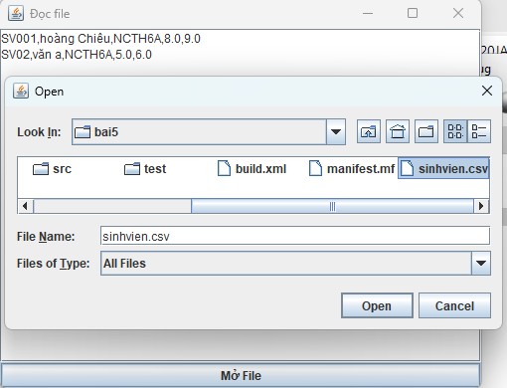

package Bai12;
import javax.swing.*;
import java.awt.*;
import java.awt.event.*;
import java.io.*;

public class docFile {
public static void main(String[] args) {
// Tạo khung chính
JFrame frame = new JFrame("Đọc file");
frame.setDefaultCloseOperation(JFrame.EXIT_ON_CLOSE);
frame.setSize(500, 400);

// Tạo thành phần giao diện
JTextArea textArea = new JTextArea();
textArea.setEditable(false); // Không cho phép chỉnh sửa văn bản
JScrollPane scrollPane = new JScrollPane(textArea);

JButton openFileButton = new JButton("Mở File");

// Thêm hành động khi nhấn nút "Mở File"
openFileButton.addActionListener((ActionEvent e) -> {
// Hiển thị hộp thoại chọn file
JFileChooser fileChooser = new JFileChooser();
int returnValue = fileChooser.showOpenDialog(null);

if (returnValue == JFileChooser.APPROVE_OPTION) {
File selectedFile = fileChooser.getSelectedFile();
try (BufferedReader reader = new BufferedReader(new FileReader(selectedFile))) {
textArea.setText(""); // Xóa nội dung cũ
String line;
while ((line = reader.readLine()) != null) {
textArea.append(line + "\n");
}
} catch (Exception ex) {
JOptionPane.showMessageDialog(frame, "Không thể đọc file: " + ex.getMessage());
}
}
});

// Sắp xếp giao diện
frame.setLayout(new BorderLayout());
frame.add(scrollPane, BorderLayout.CENTER);
frame.add(openFileButton, BorderLayout.SOUTH);

// Hiển thị giao diện
frame.setVisible(true);
}
}

13. Viết chương trình nhập dữ liệu từ JtextArea xuống file
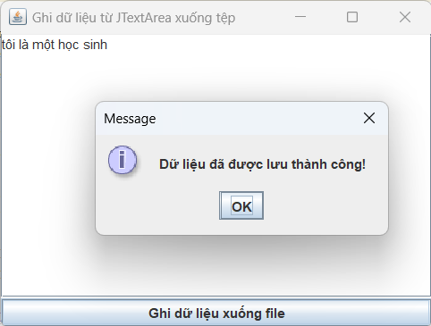
package bai01;

import javax.swing.*;
import java.awt.*;
import java.awt.event.*;
import java.io.*;

public class bai13 {
public static void main(String[] args) {
// Tạo JFrame
JFrame frame = new JFrame("Ghi dữ liệu từ JTextArea xuống tệp");
frame.setDefaultCloseOperation(JFrame.EXIT_ON_CLOSE);
frame.setSize(400, 300);

// Tạo JTextArea
JTextArea textArea = new JTextArea();
JScrollPane scrollPane = new JScrollPane(textArea);

// Tạo JButton
JButton saveButton = new JButton("Ghi dữ liệu xuống file");

// Thêm sự kiện cho nút lưu
saveButton.addActionListener((ActionEvent e) -> {
// Mở hộp thoại lưu tệp
JFileChooser fileChooser = new JFileChooser();
int option = fileChooser.showSaveDialog(frame);

if (option == JFileChooser.APPROVE_OPTION) {
File file = fileChooser.getSelectedFile();
try (BufferedWriter writer = new BufferedWriter(new FileWriter(file))) {
writer.write(textArea.getText());
JOptionPane.showMessageDialog(frame, "Dữ liệu đã được lưu thành công!");
} catch (IOException ex) {
JOptionPane.showMessageDialog(frame, "Lỗi khi ghi dữ liệu xuống tệp: " + ex.getMessage());
}
}
});

// Tổ chức layout
frame.setLayout(new BorderLayout());
frame.add(scrollPane, BorderLayout.CENTER);
frame.add(saveButton, BorderLayout.SOUTH);

// Hiển thị JFrame
frame.setVisible(true);
}
}

14. Viết chương trình vừa ghi file và đọc file như sau
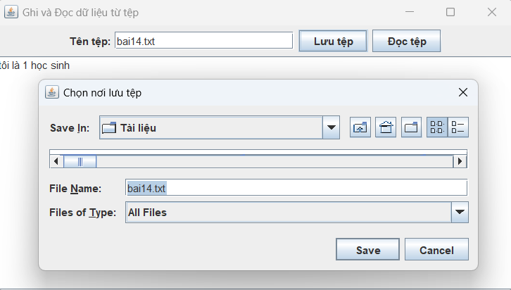
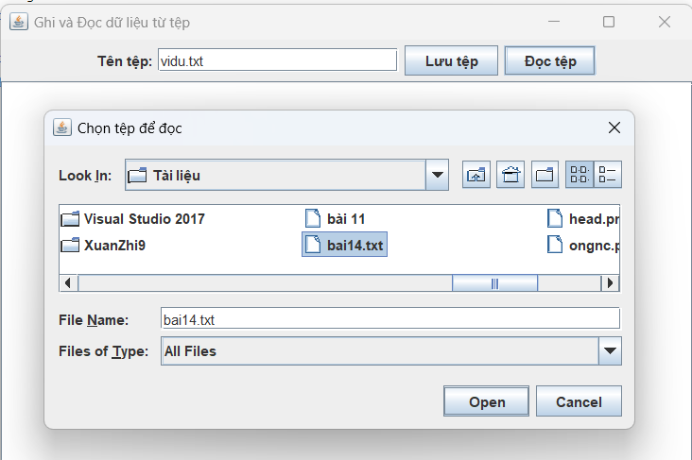
package bai01;
import javax.swing.*;
import java.awt.*;
import java.awt.event.*;
import java.io.*;

public class Bai14 {
public static void main(String[] args) {
// Tạo JFrame
JFrame frame = new JFrame("Ghi và Đọc dữ liệu từ tệp");
frame.setDefaultCloseOperation(JFrame.EXIT_ON_CLOSE);
frame.setSize(600, 400);

// Tạo JTextField để nhập tên file
JTextField fileNameField = new JTextField(20);
fileNameField.setText("vidu.txt");

// Tạo JTextArea để hiển thị hoặc nhập dữ liệu
JTextArea textArea = new JTextArea(10, 40);
JScrollPane scrollPane = new JScrollPane(textArea);

// Tạo nút Lưu tệp
JButton saveButton = new JButton("Lưu tệp");

// Tạo nút Đọc tệp
JButton readButton = new JButton("Đọc tệp");

// Panel cho thanh nhập tên file và nút
JPanel topPanel = new JPanel(new FlowLayout());
topPanel.add(new JLabel("Tên tệp:"));
topPanel.add(fileNameField);
topPanel.add(saveButton);
topPanel.add(readButton);

// Xử lý sự kiện nút "Lưu tệp"
saveButton .addActionListener((ActionEvent e) -> {
String fileName = fileNameField.getText();
JFileChooser fileChooser = new JFileChooser();
fileChooser.setDialogTitle("Chọn nơi lưu tệp");
fileChooser.setSelectedFile(new File(fileName)); // Đặt tên file từ thanh nhập

int userSelection = fileChooser.showSaveDialog(frame);

if (userSelection == JFileChooser.APPROVE_OPTION) {
File fileToSave = fileChooser.getSelectedFile();
try (BufferedWriter writer = new BufferedWriter(new FileWriter(fileToSave))) {
writer.write(textArea.getText());
JOptionPane.showMessageDialog(frame, "Dữ liệu đã được lưu vào tệp: " + fileToSave.getAbsolutePath());
} catch (IOException ex) {
JOptionPane.showMessageDialog(frame, "Lỗi khi lưu tệp: " + ex.getMessage());
}
}
});

// Xử lý sự kiện nút "Đọc tệp"
readButton.addActionListener((ActionEvent e) -> {
String fileName = fileNameField.getText();
JFileChooser fileChooser = new JFileChooser();
fileChooser.setDialogTitle("Chọn tệp để đọc");

// Nếu thanh nhập không rỗng, ưu tiên file từ thanh nhập
if (!fileName.isBlank()) {
File preSelectedFile = new File(fileName);
fileChooser.setSelectedFile(preSelectedFile);
}

int userSelection = fileChooser.showOpenDialog(frame);

if (userSelection == JFileChooser.APPROVE_OPTION) {
File fileToRead = fileChooser.getSelectedFile();
try (BufferedReader reader = new BufferedReader(new FileReader(fileToRead))) {
textArea.setText(""); // Xóa nội dung cũ
String line;
while ((line = reader.readLine()) != null) {
textArea.append(line + "\n");
}
JOptionPane.showMessageDialog(frame, "Dữ liệu đã được đọc từ tệp: " + fileToRead.getAbsolutePath());
} catch (IOException ex) {
JOptionPane.showMessageDialog(frame, "Lỗi khi đọc tệp: " + ex.getMessage());
}
}
});

// Tổ chức bố cục JFrame
frame.setLayout(new BorderLayout());
frame.add(topPanel, BorderLayout.NORTH);
frame.add(scrollPane, BorderLayout.CENTER);

// Hiển thị JFrame
frame.setVisible(true);
}
}

15. Tạo cơ sở dữ liệu Quản lý sinh viên với SQL Server hoặc MySQL Database QLSinhVien trong SQL Server có table SinhVien như sau:
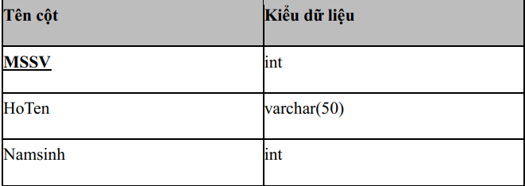
- Nhập khoảng 5 dòng dữ liệu cho bảng SinhVien trên
- Viết class kết nối với CSDL với JDBC
- Load danh sách sinh viên lên màn hình
- Tạo màn hình cập nhật dữ liệu từ màn hình xuống CSDL với các thao tác Thêm
Sinh viên mới, Sửa Sinh viên, Xóa Sinh viên
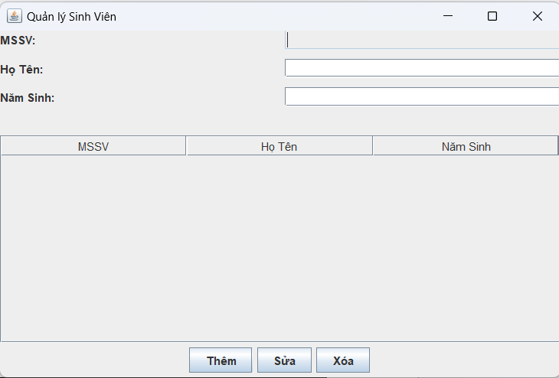
package bai01;
import javax.swing.*;
import javax.swing.table.DefaultTableModel;
import java.awt.*;
import java.awt.event.*;
import java.sql.*;
import java.util.*;

// Lớp kết nối cơ sở dữ liệu
class DatabaseConnection {
private static final String URL = "jdbc:sqlserver://localhost:1433;databaseName=QuanLySinhVien;encrypt=false";
private static final String USER = "sa";
private static final String PASSWORD = "chieu1902";

public static Connection getConnection() throws SQLException {
return DriverManager.getConnection(URL, USER, PASSWORD);
}
}

// Lớp SinhVien
class SinhVien {
private int MSSV;
private String HoTen;
private int Namsinh;

public SinhVien(int MSSV, String HoTen, int Namsinh) {
this.MSSV = MSSV;
this.HoTen = HoTen;
this.Namsinh = Namsinh;
}

public int getMSSV() {
return MSSV;
}

public String getHoTen() {
return HoTen;
}

public int getNamsinh() {
return Namsinh;
}
}

// DAO cho SinhVien
class SinhVienDAO {
public List<SinhVien> getAllSinhVien() throws SQLException {
List<SinhVien> list = new ArrayList<>();
String query = "SELECT * FROM SinhVien";

try (Connection conn = DatabaseConnection.getConnection();
Statement stmt = conn.createStatement();
ResultSet rs = stmt.executeQuery(query)) {
while (rs.next()) {
SinhVien sv = new SinhVien(rs.getInt("MSSV"), rs.getString("HoTen"), rs.getInt("Namsinh"));
list.add(sv);
}
}
return list;
}

public boolean addSinhVien(SinhVien sv) throws SQLException {
String query = "INSERT INTO SinhVien (MSSV, HoTen, Namsinh) VALUES (?, ?, ?)";
try (Connection conn = DatabaseConnection.getConnection();
PreparedStatement pstmt = conn.prepareStatement(query)) {
pstmt.setInt(1, sv.getMSSV());
pstmt.setString(2, sv.getHoTen());
pstmt.setInt(3, sv.getNamsinh());
return pstmt.executeUpdate() > 0;
}
}

public boolean updateSinhVien(SinhVien sv) throws SQLException {
String query = "UPDATE SinhVien SET HoTen = ?, Namsinh = ? WHERE MSSV = ?";
try (Connection conn = DatabaseConnection.getConnection();
PreparedStatement pstmt = conn.prepareStatement(query)) {
pstmt.setString(1, sv.getHoTen());
pstmt.setInt(2, sv.getNamsinh());
pstmt.setInt(3, sv.getMSSV());
return pstmt.executeUpdate() > 0;
}
}

public boolean deleteSinhVien(int MSSV) throws SQLException {
String query = "DELETE FROM SinhVien WHERE MSSV = ?";
try (Connection conn = DatabaseConnection.getConnection();
PreparedStatement pstmt = conn.prepareStatement(query)) {
pstmt.setInt(1, MSSV);
return pstmt.executeUpdate() > 0;
}
}
}

// Ứng dụng chính
public class Bai14 extends JFrame {
private JTextField txtMSSV, txtHoTen, txtNamsinh;
private JTable table;
private DefaultTableModel tableModel;
private SinhVienDAO sinhVienDAO;

public Bai14() {
sinhVienDAO = new SinhVienDAO();

setTitle("Quản lý Sinh Viên");
setSize(600, 400);
setDefaultCloseOperation(EXIT_ON_CLOSE);
setLayout(new BorderLayout());

// Bảng hiển thị
tableModel = new DefaultTableModel(new String[]{"MSSV", "Họ Tên", "Năm Sinh"}, 0);
table = new JTable(tableModel);
JScrollPane scrollPane = new JScrollPane(table);
add(scrollPane, BorderLayout.CENTER);

// Form nhập liệu
JPanel formPanel = new JPanel(new GridLayout(4, 2, 10, 10));
formPanel.add(new JLabel("MSSV:"));
txtMSSV = new JTextField();
txtMSSV.setEditable(false); // MSSV không chỉnh sửa trực tiếp
formPanel.add(txtMSSV);

formPanel.add(new JLabel("Họ Tên:"));
txtHoTen = new JTextField();
formPanel.add(txtHoTen);

formPanel.add(new JLabel("Năm Sinh:"));
txtNamsinh = new JTextField();
formPanel.add(txtNamsinh);

add(formPanel, BorderLayout.NORTH);

// Nút chức năng
JPanel buttonPanel = new JPanel();
JButton btnAdd = new JButton("Thêm");
JButton btnUpdate = new JButton("Sửa");
JButton btnDelete = new JButton("Xóa");
buttonPanel.add(btnAdd);
buttonPanel.add(btnUpdate);
buttonPanel.add(btnDelete);
add(buttonPanel, BorderLayout.SOUTH);

// Tải dữ liệu
loadData();

// Sự kiện nút
btnAdd.addActionListener(e -> addSinhVien());
btnUpdate.addActionListener(e -> updateSinhVien());
btnDelete.addActionListener(e -> deleteSinhVien());

// Sự kiện chọn dòng
table.getSelectionModel().addListSelectionListener(e -> {
if (!e.getValueIsAdjusting() && table.getSelectedRow() != -1) {
int selectedRow = table.getSelectedRow();
txtMSSV.setText(tableModel.getValueAt(selectedRow, 0).toString());
txtHoTen.setText(tableModel.getValueAt(selectedRow, 1).toString());
txtNamsinh.setText(tableModel.getValueAt(selectedRow, 2).toString());
}
});
}

private void loadData() {
tableModel.setRowCount(0); // Xóa bảng
try {
List<SinhVien> list = sinhVienDAO.getAllSinhVien();
for (SinhVien sv : list) {
tableModel.addRow(new Object[]{sv.getMSSV(), sv.getHoTen(), sv.getNamsinh()});
}
} catch (SQLException e) {
JOptionPane.showMessageDialog(this, "Lỗi khi tải dữ liệu: " + e.getMessage());
}
}

private void addSinhVien() {
try {
String HoTen = txtHoTen.getText();
int Namsinh = Integer.parseInt(txtNamsinh.getText());

SinhVien sv = new SinhVien(0, HoTen, Namsinh);
if (sinhVienDAO.addSinhVien(sv)) {
JOptionPane.showMessageDialog(this, "Thêm thành công!");
loadData();
}
} catch (Exception e) {
JOptionPane.showMessageDialog(this, "Lỗi khi thêm: " + e.getMessage());
}
}

private void updateSinhVien() {
try {
int MSSV = Integer.parseInt(txtMSSV.getText());
String HoTen = txtHoTen.getText();
int Namsinh = Integer.parseInt(txtNamsinh.getText());

SinhVien sv = new SinhVien(MSSV, HoTen, Namsinh);
if (sinhVienDAO.updateSinhVien(sv)) {
JOptionPane.showMessageDialog(this, "Cập nhật thành công!");
loadData();
}
} catch (Exception e) {
JOptionPane.showMessageDialog(this, "Lỗi khi cập nhật: " + e.getMessage());
}
}

private void deleteSinhVien() {
try {
int MSSV = Integer.parseInt(txtMSSV.getText());
if (sinhVienDAO.deleteSinhVien(MSSV)) {
JOptionPane.showMessageDialog(this, "Xóa thành công!");
loadData();
}
} catch (Exception e) {
JOptionPane.showMessageDialog(this, "Lỗi khi xóa: " + e.getMessage());
}
}

public static void main(String[] args) {
SwingUtilities.invokeLater(() -> new Bai14().setVisible(true));
}
}

16. Tạo cơ sở dữ liệu Quản lý sinh viên với SQL Server hoặc MySQL Database QLBanhang trong SQL Server có table như sau:
a) Tạo CSDL trong SQL Server hoặc MySQL bao gồm 2 bảng: SanPham(MaSP,
TenSP, Gia, MaLoaiSP) LoaiSanPham(MaLoaiSP, TenLoaiSP)
b) Viết chương trình cho phép hiển thị danh sách các sản phẩm (gồm các cột MaSP,
TenSP, Gia, TenLoaiSP)
c) Cho phép thêm, sửa, xóa sản phẩm
d) Cho phép tìm sản phẩm theo mã loại sản phẩm
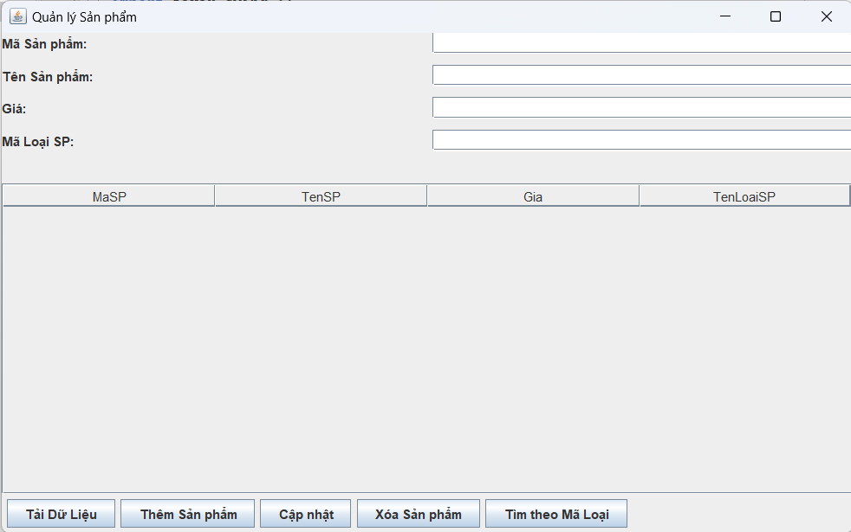
package bai01;
import javax.swing.*;
import javax.swing.table.DefaultTableModel;
import java.awt.*;
import java.awt.event.ActionEvent;
import java.sql.*;

public class Bai16 {
private JFrame frame;
private JTable table;
private DefaultTableModel tableModel;
private JTextField txtMaSP, txtTenSP, txtGia, txtMaLoaiSP;

public static void main(String[] args) {
SwingUtilities.invokeLater(() -> {
try {
Bai16 window = new Bai16();
window.frame.setVisible(true);
} catch (Exception e) {
e.printStackTrace();
}
});
}

public Bai16() {
initialize();
}

private void initialize() {
frame = new JFrame("Quản lý Sản phẩm");
frame.setBounds(100, 100, 800, 500);
frame.setDefaultCloseOperation(JFrame.EXIT_ON_CLOSE);
frame.getContentPane().setLayout(new BorderLayout());

// Bảng hiển thị sản phẩm
tableModel = new DefaultTableModel();
tableModel.addColumn("MaSP");
tableModel.addColumn("TenSP");
tableModel.addColumn("Gia");
tableModel.addColumn("TenLoaiSP");

table = new JTable(tableModel);
JScrollPane scrollPane = new JScrollPane(table);
frame.getContentPane().add(scrollPane, BorderLayout.CENTER);

// Panel nhập liệu
JPanel panel = new JPanel(new GridLayout(5, 2, 10, 10));
frame.getContentPane().add(panel, BorderLayout.NORTH);

panel.add(new JLabel("Mã Sản phẩm:"));
txtMaSP = new JTextField();
panel.add(txtMaSP);

panel.add(new JLabel("Tên Sản phẩm:"));
txtTenSP = new JTextField();
panel.add(txtTenSP);

panel.add(new JLabel("Giá:"));
txtGia = new JTextField();
panel.add(txtGia);

panel.add(new JLabel("Mã Loại SP:"));
txtMaLoaiSP = new JTextField();
panel.add(txtMaLoaiSP);

// Panel nút chức năng
JPanel buttonPanel = new JPanel(new FlowLayout(FlowLayout.LEFT));
frame.getContentPane().add(buttonPanel, BorderLayout.SOUTH);

JButton btnLoadData = new JButton("Tải Dữ Liệu");
btnLoadData.addActionListener(e -> loadData());
buttonPanel.add(btnLoadData);

JButton btnAdd = new JButton("Thêm Sản phẩm");
btnAdd.addActionListener(e -> addProduct());
buttonPanel.add(btnAdd);

JButton btnUpdate = new JButton("Cập nhật");
btnUpdate.addActionListener(e -> updateProduct());
buttonPanel.add(btnUpdate);

JButton btnDelete = new JButton("Xóa Sản phẩm");
btnDelete.addActionListener(e -> deleteProduct());
buttonPanel.add(btnDelete);

JButton btnSearch = new JButton("Tìm theo Mã Loại");
btnSearch.addActionListener(e -> searchByCategory());
buttonPanel.add(btnSearch);

// Xử lý sự kiện khi click vào bảng
table.getSelectionModel().addListSelectionListener(e -> {
int selectedRow = table.getSelectedRow();
if (selectedRow != -1) {
txtMaSP.setText(tableModel.getValueAt(selectedRow, 0).toString());
txtTenSP.setText(tableModel.getValueAt(selectedRow, 1).toString());
txtGia.setText(tableModel.getValueAt(selectedRow, 2).toString());
txtMaLoaiSP.setText(tableModel.getValueAt(selectedRow, 3).toString());
}
});
}

// Hàm kết nối với SQL Server
private static Connection getConnection() throws SQLException {
String url = "jdbc:sqlserver://localhost:1433;databaseName=QuanLySinhVien2;encrypt=false";
String user = "sa";
String password = "chieu1902";
return DriverManager.getConnection(url, user, password);
}

// Tải dữ liệu sản phẩm
private void loadData() {
try (Connection conn = getConnection()) {
String sql = "SELECT sp.MaSP, sp.TenSP, sp.Gia, ls.TenLoaiSP FROM SanPham sp " +
"JOIN LoaiSanPham ls ON sp.MaLoaiSP = ls.MaLoaiSP";
Statement stmt = conn.createStatement();
ResultSet rs = stmt.executeQuery(sql);

tableModel.setRowCount(0); // Xóa dữ liệu cũ

while (rs.next()) {
tableModel.addRow(new Object[]{
rs.getString("MaSP"),
rs.getString("TenSP"),
rs.getDouble("Gia"),
rs.getString("TenLoaiSP")
});
}
} catch (SQLException e) {
JOptionPane.showMessageDialog(frame, "Lỗi khi tải dữ liệu: " + e.getMessage());
}
}

// Thêm sản phẩm
private void addProduct() {
try (Connection conn = getConnection()) {
String sql = "INSERT INTO SanPham (MaSP, TenSP, Gia, MaLoaiSP) VALUES (?, ?, ?, ?)";
PreparedStatement stmt = conn.prepareStatement(sql);
stmt.setString(1, txtMaSP.getText());
stmt.setString(2, txtTenSP.getText());
stmt.setDouble(3, Double.parseDouble(txtGia.getText()));
stmt.setInt(4, Integer.parseInt(txtMaLoaiSP.getText()));
stmt.executeUpdate();
JOptionPane.showMessageDialog(frame, "Thêm sản phẩm thành công!");
loadData();
} catch (SQLException e) {
JOptionPane.showMessageDialog(frame, "Lỗi khi thêm sản phẩm: " + e.getMessage());
}
}

// Cập nhật sản phẩm
private void updateProduct() {
try (Connection conn = getConnection()) {
String sql = "UPDATE SanPham SET TenSP = ?, Gia = ?, MaLoaiSP = ? WHERE MaSP = ?";
PreparedStatement stmt = conn.prepareStatement(sql);
stmt.setString(1, txtTenSP.getText());
stmt.setDouble(2, Double.parseDouble(txtGia.getText()));
stmt.setInt(3, Integer.parseInt(txtMaLoaiSP.getText()));
stmt.setString(4, txtMaSP.getText());
stmt.executeUpdate();
JOptionPane.showMessageDialog(frame, "Cập nhật sản phẩm thành công!");
loadData();
} catch (SQLException e) {
JOptionPane.showMessageDialog(frame, "Lỗi khi cập nhật sản phẩm: " + e.getMessage());
}
}

// Xóa sản phẩm
private void deleteProduct() {
try (Connection conn = getConnection()) {
String sql = "DELETE FROM SanPham WHERE MaSP = ?";
PreparedStatement stmt = conn.prepareStatement(sql);
stmt.setString(1, txtMaSP.getText());
stmt.executeUpdate();
JOptionPane.showMessageDialog(frame, "Xóa sản phẩm thành công!");
loadData();
} catch (SQLException e) {
JOptionPane.showMessageDialog(frame, "Lỗi khi xóa sản phẩm: " + e.getMessage());
}
}

// Tìm kiếm sản phẩm theo mã loại
private void searchByCategory() {
String maLoaiSP = JOptionPane.showInputDialog(frame, "Nhập Mã Loại Sản phẩm:");
if (maLoaiSP == null || maLoaiSP.isEmpty()) return;

try (Connection conn = getConnection()) {
String sql = "SELECT sp.MaSP, sp.TenSP, sp.Gia, ls.TenLoaiSP FROM SanPham sp " +
"JOIN LoaiSanPham ls ON sp.MaLoaiSP = ls.MaLoaiSP WHERE sp.MaLoaiSP = ?";
PreparedStatement stmt = conn.prepareStatement(sql);
stmt.setInt(1, Integer.parseInt(maLoaiSP));
ResultSet rs = stmt.executeQuery();

tableModel.setRowCount(0);
while (rs.next()) {
tableModel.addRow(new Object[]{
rs.getString("MaSP"),
rs.getString("TenSP"),
rs.getDouble("Gia"),
rs.getString("TenLoaiSP")
});
}
} catch (SQLException e) {
JOptionPane.showMessageDialog(frame, "Lỗi khi tìm kiếm: " + e.getMessage());
}
}
}

II.Bài tập trên lớp

1.
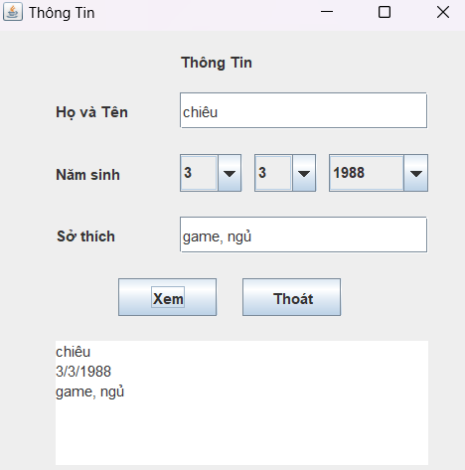
package buoi2JaVa;
import javax.swing.*;
import java.awt.event.ActionEvent;
import java.awt.event.ActionListener;

public class ThongTin {
public static void main(String[] args) {
JFrame f = new JFrame("Thông Tin");
f.setSize(400, 400);
f.setLayout(null);
f.setDefaultCloseOperation(JFrame.EXIT_ON_CLOSE);

//Thêm các label
JLabel l1 = new JLabel("Thông Tin");
l1.setBounds(150, 10, 100, 30);
f.add(l1);

JLabel l2 = new JLabel("Họ và Tên");
l2.setBounds(50, 50, 100, 30);
f.add(l2);

JLabel l3 = new JLabel("Năm sinh");
l3.setBounds(50, 100, 100, 30);
f.add(l3);

JLabel l4 = new JLabel("Sở thích");
l4.setBounds(50, 150, 100, 30);
f.add(l4);
//Thêm các textField
JTextField t1 = new JTextField();
t1.setBounds(150, 50, 200, 30);
f.add(t1);

JTextField t2 = new JTextField();
t2.setBounds(150, 150, 200, 30);
f.add(t2);

JTextArea t3 = new JTextArea();
t3.setBounds(50, 250, 300, 100);
f.add(t3);

//Thêm các button
JButton b1 = new JButton("Xem");
b1.setBounds(100, 200, 80, 30);
f.add(b1);

JButton b2 = new JButton("Thoát");
b2.setBounds(200, 200, 80, 30);
f.add(b2);

//Thêm các comboBox ngày tháng năm
JComboBox<String> ngay = new JComboBox<>();
for (int i = 1; i <= 31; i++) {
ngay.addItem(String.valueOf(i));
}

ngay.setBounds(150, 100, 50, 30);
f.add(ngay);

JComboBox<String> thang = new JComboBox<>();
for (int i = 1; i <= 12; i++) {
thang.addItem(String.valueOf(i));
}
thang.setBounds(210, 100, 50, 30);
f.add(thang);

JComboBox<String> nam = new JComboBox<>();
for (int i = 1950; i <= 2024; i++) {
nam.addItem(String.valueOf(i));
}

nam.setSelectedItem("1985");
nam.setBounds(270, 100, 80, 30);
f.add(nam);

//Thêm các sự kiện cho nút
b1.addActionListener((ActionEvent e) -> {
String name = t1.getText();
String day = (String) ngay.getSelectedItem();
String month = (String) thang.getSelectedItem();
String year = (String) nam.getSelectedItem();
String soThich = t2.getText();

t3.setText(name + "\n" + day + "/" + month + "/" + year + "\n" + soThich);
});

b2.addActionListener((ActionEvent e) -> {
System.exit(0);
});

f.setVisible(true);
}
}

Cờ caro
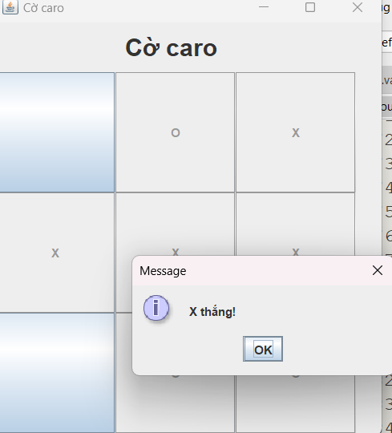
package buoi2JaVa;
import javax.swing.*;

public class cocaro {
static String xo = "X";

public static void main(String[] args) {
JFrame f = new JFrame("Cờ caro");
f.setSize(400, 450); // thiết lập kích thước frame
f.setLayout(null);
f.setDefaultCloseOperation(JFrame.EXIT_ON_CLOSE); // thiết lập nút tắt

// Thêm Label hiển thị tên game
JLabel l = new JLabel("Cờ caro");
l.setBounds(130, 0, 400, 50);
l.setFont(l.getFont().deriveFont(24.0f)); // Tăng kích thước chữ
f.add(l);

// Tạo các nút "X" và "O"
JButton[] b1 = new JButton[9];

// Vòng lặp để tạo và thêm các nút vào frame
for (int i = 0; i < 9; i++) {
// Điều chỉnh tọa độ để căn chỉnh các ô cờ
b1[i] = new JButton();
b1[i].setBounds((i % 3) * 120, 50 + (i / 3) * 120, 120, 120);

// Gắn ActionListener cho các nút
b1[i].addActionListener(e -> {
JButton Click = (JButton) e.getSource();
Click.setText(xo);
Click.setEnabled(false);
if (kiemTra(b1)) {
JOptionPane.showMessageDialog(f, xo + " thắng!");
gameMoi(b1);
} else if (kiemTraTatCaNut(b1)) {
JOptionPane.showMessageDialog(f, "Hòa!");
gameMoi(b1);
} else {
xo = (xo.equals("X")) ? "O" : "X"; // Chuyển đổi người chơi
}
});

f.add(b1[i]); // thêm nút vào frame
}

f.setVisible(true); // hiển thị frame
}

// Kiểm tra các trường hợp thắng
private static boolean kiemTra(JButton[] b1) {
int[][] truongHopThang = {
{0, 1, 2}, {3, 4, 5}, {6, 7, 8}, // hàng ngang
{0, 3, 6}, {1, 4, 7}, {2, 5, 8}, // hàng dọc
{0, 4, 8}, {2, 4, 6} // hàng chéo
};

for (int[] thang : truongHopThang) {
if (!b1[thang[0]].getText().isEmpty() &&
b1[thang[0]].getText().equals(b1[thang[1]].getText()) &&
b1[thang[1]].getText().equals(b1[thang[2]].getText())) {
return true;
}
}
return false;
}

// Kiểm tra nếu tất cả các nút đã được chọn
private static boolean kiemTraTatCaNut(JButton[] b1) {
for (int i = 0; i < 9 ; i++) {
if (b1[i].getText().isEmpty()){
return false;
}
}
return true;
}

// Reset lại trò chơi
private static void gameMoi(JButton[] b1) {
for (int i = 0; i < 9 ; i++) {
b1[i].setText("");
b1[i].setEnabled(true);
}
xo = "X"; // Đặt lại người chơi bắt đầu là "X"
}
}

Caro vs máy hoặc người
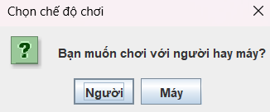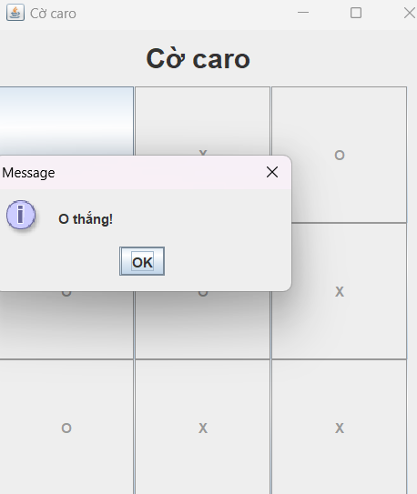
package buoi2JaVa;
import javax.swing.*;
import java.awt.event.*;
import java.util.Random;

public class isVsComputer {
static String xo = "X"; // Người chơi đầu tiên luôn là X
static boolean isVsComputer = false; // Biến để theo dõi chế độ chơi với máy

public static void main(String[] args) {
JFrame f = new JFrame("Cờ caro");
f.setSize(400, 450); // thiết lập kích thước frame
f.setLayout(null);
f.setDefaultCloseOperation(JFrame.EXIT_ON_CLOSE); // thiết lập nút tắt

// Thêm Label hiển thị tên game
JLabel l = new JLabel("Cờ caro");
l.setBounds(130, 0, 400, 50);
l.setFont(l.getFont().deriveFont(24.0f)); // Tăng kích thước chữ
f.add(l);

// Hỏi người chơi muốn chơi với ai
int response = JOptionPane.showOptionDialog(
f,
"Bạn muốn chơi với người hay máy?",
"Chọn chế độ chơi",
JOptionPane.DEFAULT_OPTION,
JOptionPane.QUESTION_MESSAGE,
null,
new String[]{"Người", "Máy"},
"Người");

// Nếu người chơi chọn "Máy", bật chế độ chơi với máy
if (response == 1) {
isVsComputer = true;
}

// Tạo các nút "X" và "O"
JButton[] b1 = new JButton[9];

// Vòng lặp để tạo và thêm các nút vào frame
for (int i = 0; i < 9; i++) {

// Điều chỉnh tọa độ để căn chỉnh các ô cờ
b1[i] = new JButton();
b1[i].setBounds((i % 3) * 120, 50 + (i / 3) * 120, 120, 120);

// Gắn ActionListener cho các nút
final int index = i; // Lưu chỉ số nút hiện tại để máy có thể sử dụng
b1[i].addActionListener(e -> {
JButton Click = (JButton) e.getSource();
Click.setText(xo);
Click.setEnabled(false);
if (kiemTra(b1)) {
JOptionPane.showMessageDialog(f, xo + " thắng!");
resetGame(b1);
} else if (kiemTraTatCaNut(b1)) {
JOptionPane.showMessageDialog(f, "Hòa!");
resetGame(b1);
} else {
xo = (xo.equals("X")) ? "O" : "X"; // Chuyển đổi người chơi

// Nếu chơi với máy và đến lượt máy (O), máy sẽ thực hiện nước đi
if (isVsComputer && xo.equals("O")) {
mayTinh(b1); // Máy thực hiện bước đi
if (kiemTra(b1)) {
JOptionPane.showMessageDialog(f, "O thắng!");
resetGame(b1);
} else if (kiemTraTatCaNut(b1)) {
JOptionPane.showMessageDialog(f, "Hòa!");
resetGame(b1);
}
xo = "X"; // Sau khi máy đi, trả quyền cho người chơi X
}
}
});

f.add(b1[i]); // thêm nút vào frame
}

f.setVisible(true); // hiển thị frame
}

// Kiểm tra các trường hợp thắng
private static boolean kiemTra(JButton[] b1) {
int[][] truongHopThang = {
{0, 1, 2}, {3, 4, 5}, {6, 7, 8}, // hàng ngang
{0, 3, 6}, {1, 4, 7}, {2, 5, 8}, // hàng dọc
{0, 4, 8}, {2, 4, 6} // hàng chéo
};

for (int[] thang : truongHopThang) {
if (!b1[thang[0]].getText().isEmpty() &&
b1[thang[0]].getText().equals(b1[thang[1]].getText()) &&
b1[thang[1]].getText().equals(b1[thang[2]].getText())) {
return true;
}
}
return false;
}

// Kiểm tra nếu tất cả các nút đã được chọn
private static boolean kiemTraTatCaNut(JButton[] b1) {
for (JButton button : b1) {
if (button.getText().isEmpty()) {
return false;
}
}
return true;
}

// Reset lại trò chơi
private static void resetGame(JButton[] b1) {
for (JButton button : b1) {
button.setText("");
button.setEnabled(true);
}
xo = "X"; // Đặt lại người chơi bắt đầu là "X"
}

// Máy tính thực hiện nước đi
private static void mayTinh(JButton[] b1) {
Random rand = new Random();
int diChuyen;
do {
diChuyen = rand.nextInt(9); // Chọn ngẫu nhiên một ô từ 0 đến 8
} while (!b1[diChuyen].getText().isEmpty()); // Tìm ô trống
b1[diChuyen].setText("O");
b1[diChuyen].setEnabled(false); // Vô hiệu hóa nút sau khi máy đã đi
}
}

Quản lý sản phẩm
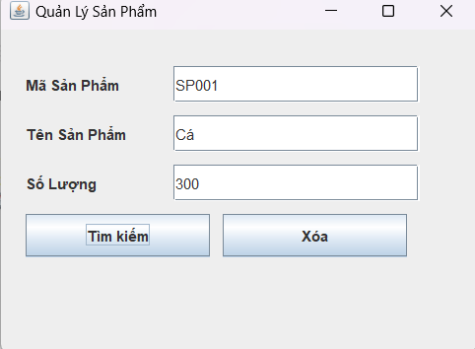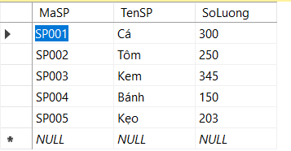
package com.mycompany.qlsp;

import java.sql.*;
import javax.swing.*;
import java.awt.event.*;

public class QLSP {
private Connection conn;

public static void main(String[] args) {
new QLSP().createUI();
}

// Phương thức tạo giao diện người dùng và thiết lập chức năng JDBC
public void createUI() {
JFrame f = new JFrame("Quản Lý Sản Phẩm");
f.setSize(400, 300);
f.setLayout(null);
f.setDefaultCloseOperation(JFrame.EXIT_ON_CLOSE);

// Thêm các nhãn
JLabel l1 = new JLabel("Mã Sản Phẩm");
l1.setBounds(20, 30, 100, 30);
f.add(l1);
JLabel l2 = new JLabel("Tên Sản Phẩm");
l2.setBounds(20, 70, 100, 30);
f.add(l2);
JLabel l3 = new JLabel("Số Lượng");
l3.setBounds(20, 110, 100, 30);
f.add(l3);

// Thêm các ô nhập liệu
JTextField t1 = new JTextField();
t1.setBounds(140, 30, 200, 30);
f.add(t1);
JTextField t2 = new JTextField();
t2.setBounds(140, 70, 200, 30);
f.add(t2);
JTextField t3 = new JTextField();
t3.setBounds(140, 110, 200, 30);
f.add(t3);

// Thêm các nút bấm
JButton b1 = new JButton("Tìm kiếm");
b1.setBounds(20, 150, 150, 35);
f.add(b1);
JButton b2 = new JButton("Xóa");
b2.setBounds(180, 150, 150, 35);
f.add(b2);

// Xử lý sự kiện cho nút Tìm kiếm
b1.addActionListener(e -> {
String productCode = t1.getText().trim();
if (!productCode.isEmpty()) {
retrieveProduct(productCode, t2, t3);
} else {
JOptionPane.showMessageDialog(null, "Vui lòng nhập Mã Sản Phẩm.");
}
});

// Xử lý sự kiện cho nút Xóa
b2.addActionListener(e -> {
String productCode = t1.getText().trim();
if (!productCode.isEmpty()) {
deleteProduct(productCode);
} else {
JOptionPane.showMessageDialog(null, "Vui lòng nhập Mã Sản Phẩm.");
}
});

f.setVisible(true);

// Kết nối với cơ sở dữ liệu
connectDatabase();
}

// Thiết lập kết nối JDBC
private static Connection getConnection() throws SQLException {
String url = "jdbc:sqlserver://localhost:1433;databaseName=QuanLySanPham;encrypt=false";
String user = "sa"; // Thay thế bằng tên người dùng của bạn
String password = "chieu1902"; // Thay thế bằng mật khẩu của bạn
return DriverManager.getConnection(url, user, password);
}

// Kết nối với cơ sở dữ liệu thông qua getConnection()
public void connectDatabase() {
try {
conn = getConnection(); // Sử dụng phương thức getConnection
System.out.println("Đã kết nối với cơ sở dữ liệu.");
} catch (SQLException ex) {
ex.printStackTrace();
}
}

// Lấy thông tin sản phẩm
public void retrieveProduct(String productCode, JTextField nameField, JTextField quantityField) {
try {
String query = "SELECT TenSP, SoLuong FROM SanPham WHERE MaSP = ?";
PreparedStatement stmt = conn.prepareStatement(query);
stmt.setString(1, productCode);
ResultSet rs = stmt.executeQuery();
if (rs.next()) {
nameField.setText(rs.getString("TenSP")); // Sửa trường lấy tên sản phẩm
quantityField.setText(String.valueOf(rs.getInt("SoLuong"))); // Sửa trường lấy số lượng
} else {
JOptionPane.showMessageDialog(null, "Không tìm thấy sản phẩm.");
}
} catch (SQLException ex) {
ex.printStackTrace();
}
}

// Xóa sản phẩm khỏi cơ sở dữ liệu
public void deleteProduct(String productCode) {
try {
String query = "DELETE FROM SanPham WHERE MaSP = ?";
PreparedStatement stmt = conn.prepareStatement(query);
stmt.setString(1, productCode);
int result = stmt.executeUpdate();
if (result > 0) {
JOptionPane.showMessageDialog(null, "Xóa sản phẩm thành công.");
} else {
JOptionPane.showMessageDialog(null, "Không tìm thấy sản phẩm để xóa.");
}
} catch (SQLException ex) {
ex.printStackTrace();
}
}
}

Quản lý sinh viên
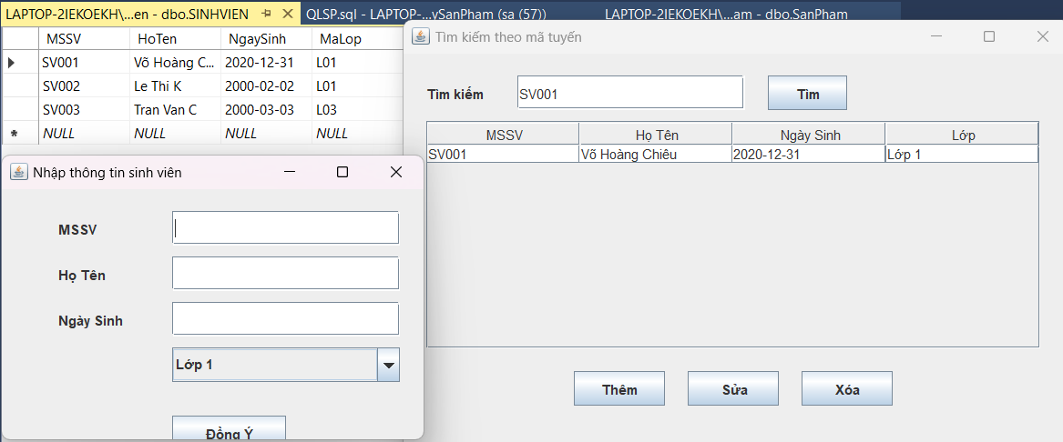
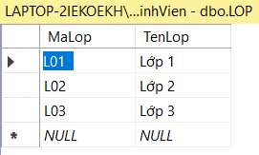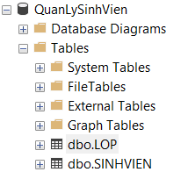
package lap2;
import javax.swing.*;
import javax.swing.table.DefaultTableModel;
import java.awt.event.*;
import java.sql.*;
import java.util.Vector;

public class timKiem {
// Kết nối SQL Server
private static Connection getConnection() throws SQLException {
String url = "jdbc:sqlserver://localhost:1433;databaseName=QuanLySinhVien;encrypt=false";
String user = "sa";
String password = "chieu1902";
return DriverManager.getConnection(url, user, password);
}

public static void main(String[] args) {
JFrame f = new JFrame("Tìm kiếm theo mã tuyến");
f.setSize(600, 400);
f.setLayout(null);
f.setDefaultCloseOperation(JFrame.EXIT_ON_CLOSE);

JLabel l = new JLabel("Tìm kiếm");
l.setBounds(20, 20,200, 30);
f.add(l);

JTextField t1 = new JTextField();
t1.setBounds(100, 20, 200, 30);
f.add(t1);

JButton b1 = new JButton("Tìm");
b1.setBounds(320, 20, 70, 30);
f.add(b1);

DefaultTableModel model = new DefaultTableModel();
model.addColumn("MSSV");
model.addColumn("Họ Tên");
model.addColumn("Ngày Sinh");
model.addColumn("Lớp");

JTable table = new JTable(model);
JScrollPane sp = new JScrollPane(table);
sp.setBounds(20, 60, 540, 200);
f.add(sp);

JButton btnThem = new JButton("Thêm");
btnThem.setBounds(150, 280, 80, 30);
f.add(btnThem);

JButton btnSua = new JButton("Sửa");
btnSua.setBounds(250, 280, 80, 30);
f.add(btnSua);

JButton btnXoa = new JButton("Xóa");
btnXoa.setBounds(350, 280, 80, 30);
f.add(btnXoa);

// JButton btnSuaKhoaChinh = new JButton("Sửa Khóa Chính");
// btnSuaKhoaChinh.setBounds(450, 280, 120, 30);
// f.add(btnSuaKhoaChinh);

f.setVisible(true);

// Tìm kiếm
b1.addActionListener(e -> {
String MSSV = t1.getText();
try (Connection conn = getConnection()) {
String sql = "SELECT SINHVIEN.MSSV, SINHVIEN.HoTen, SINHVIEN.NgaySinh, LOP.TenLop " +
"FROM SINHVIEN " +
"JOIN LOP ON SINHVIEN.MaLop = LOP.MaLop " +
"WHERE SINHVIEN.MSSV LIKE ?";
PreparedStatement stmt = conn.prepareStatement(sql);
stmt.setString(1, "%" + MSSV + "%");
ResultSet rs = stmt.executeQuery();

model.setRowCount(0); // Xóa dữ liệu cũ trong bảng
while (rs.next()) {
model.addRow(new Object[] {
rs.getString("MSSV"),
rs.getString("HoTen"),
rs.getString("NgaySinh"),
rs.getString("TenLop")
});
}
} catch (SQLException ex) {
ex.printStackTrace();
}
});

// Thêm dữ liệu
btnThem.addActionListener((ActionEvent e) -> {
JFrame fNhap = new JFrame("Nhập thông tin sinh viên");
fNhap.setSize(400, 300);
fNhap.setLayout(null);

JTextField tfMSSV = new JTextField();
tfMSSV.setBounds(150, 20, 200, 30);
fNhap.add(tfMSSV);

JTextField tfHoTen = new JTextField();
tfHoTen.setBounds(150, 60, 200, 30);
fNhap.add(tfHoTen);

JTextField tfNgaySinh = new JTextField();
tfNgaySinh.setBounds(150, 100, 200, 30);
fNhap.add(tfNgaySinh);

JLabel l1 = new JLabel("MSSV");
l1.setBounds(50, 20, 200, 30);
fNhap.add(l1);

JLabel l2 = new JLabel("Họ Tên");
l2.setBounds(50, 60, 200, 30);
fNhap.add(l2);

JLabel l3 = new JLabel("Ngày Sinh");
l3.setBounds(50, 100, 200, 30);
fNhap.add(l3);

JComboBox<String> cbLop = new JComboBox<>(new String[] {"Lớp 1", "Lớp 2", "Lớp 3"});
cbLop.setBounds(150, 140, 200, 30);
fNhap.add(cbLop);

JButton btnDongY = new JButton("Đồng Ý");
btnDongY.setBounds(150, 200, 100, 30);
fNhap.add(btnDongY);
fNhap.setVisible(true);

btnDongY.addActionListener(ae -> {
try (Connection conn = getConnection()) {
String sql = "INSERT INTO SINHVIEN (MSSV, HoTen, NgaySinh, MaLop) VALUES (?, ?, ?, ?)";
PreparedStatement stmt = conn.prepareStatement(sql);
stmt.setString(1, tfMSSV.getText());
stmt.setString(2, tfHoTen.getText());
stmt.setString(3, tfNgaySinh.getText());

// Lấy tên lớp từ JComboBox và lưu vào bảng
String tenLop = cbLop.getSelectedItem().toString();
stmt.setString(4, tenLop); // Lưu tên lớp trực tiếp vào bảng
stmt.executeUpdate();

model.addRow(new Object[]{tfMSSV.getText(), tfHoTen.getText(), tfNgaySinh.getText(), tenLop});
fNhap.dispose();
} catch (SQLException ex) {
ex.printStackTrace();
}
});
});

// Xóa dữ liệu
btnXoa.addActionListener(e -> {
int chonHang = table.getSelectedRow();
if (chonHang != -1) {
String mssv = model.getValueAt(chonHang, 0).toString();
try (Connection conn = getConnection()) {
String sql = "DELETE FROM SINHVIEN WHERE MSSV = ?";
PreparedStatement stmt = conn.prepareStatement(sql);
stmt.setString(1, mssv);
stmt.executeUpdate();

model.removeRow(chonHang); // Xóa khỏi bảng
} catch (SQLException ex) {
ex.printStackTrace();
}
}
});

// Sửa dữ liệu
btnSua.addActionListener(e -> {
int chonHang = table.getSelectedRow();
if (chonHang != -1) {
JFrame fSua = new JFrame("Sửa thông tin sinh viên");
fSua.setSize(400, 300);
fSua.setLayout(null);

JTextField tfMSSV = new JTextField(model.getValueAt(chonHang, 0).toString());
tfMSSV.setBounds(150, 20, 200, 30);
tfMSSV.setEnabled(false); // Không cho sửa MSSV
fSua.add(tfMSSV);

JTextField tfHoTen = new JTextField(model.getValueAt(chonHang, 1).toString());
tfHoTen.setBounds(150, 60, 200, 30);
fSua.add(tfHoTen);

JTextField tfNgaySinh = new JTextField(model.getValueAt(chonHang, 2).toString());
tfNgaySinh.setBounds(150, 100, 200, 30);
fSua.add(tfNgaySinh);

JComboBox<String> cbLop = new JComboBox<>(new String[] {"Lớp 1", "Lớp 2", "Lớp 3"});
cbLop.setBounds(150, 140, 200, 30);
cbLop.setSelectedItem(model.getValueAt(chonHang, 3).toString());
fSua.add(cbLop);

JButton btnDongY = new JButton("Đồng Ý");
btnDongY.setBounds(150, 200, 100, 30);
fSua.add(btnDongY);
fSua.setVisible(true);

btnDongY.addActionListener(ae -> {
try (Connection conn = getConnection()) {
String sql = "UPDATE SINHVIEN SET HoTen = ?, NgaySinh = ?, MaLop = ? WHERE MSSV = ?";
PreparedStatement stmt = conn.prepareStatement(sql);
stmt.setString(1, tfHoTen.getText());
stmt.setString(2, tfNgaySinh.getText());

// Lấy tên lớp từ JComboBox và cập nhật
String tenLop = cbLop.getSelectedItem().toString();
stmt.setString(3, tenLop); // Lưu tên lớp trực tiếp vào bảng
stmt.setString(4, tfMSSV.getText());
stmt.executeUpdate();

model.setValueAt(tfHoTen.getText(), chonHang, 1);
model.setValueAt(tfNgaySinh.getText(), chonHang, 2);
model.setValueAt(tenLop, chonHang, 3);

fSua.dispose();
} catch (SQLException ex) {
ex.printStackTrace();
}
});
}
});

// // Thêm tính năng sửa khóa chính
// btnSuaKhoaChinh.addActionListener(e -> {
// int selectedRow = table.getSelectedRow();
// if (selectedRow != -1) {
// String mssv = model.getValueAt(selectedRow, 0).toString();
// JFrame fSuaKhoaChinh = new JFrame("Sửa Khóa Chính");
// fSuaKhoaChinh.setSize(400, 300);
// fSuaKhoaChinh.setLayout(null);
//
// JTextField tfMSSV = new JTextField(mssv);
// tfMSSV.setBounds(150, 20, 200, 30);
// fSuaKhoaChinh.add(tfMSSV);
//
// JButton btnDongY = new JButton("Đồng Ý");
// btnDongY.setBounds(150, 200, 100, 30);
// fSuaKhoaChinh.add(btnDongY);
// fSuaKhoaChinh.setVisible(true);
//
// btnDongY.addActionListener(ae -> {
// try (Connection conn = getConnection()) {
// String sql = "ALTER TABLE SINHVIEN DROP CONSTRAINT PK_MSSV";
// PreparedStatement stmt = conn.prepareStatement(sql);
// stmt.executeUpdate();
//
// // Thêm khóa chính mới
// sql = "ALTER TABLE SINHVIEN ADD CONSTRAINT PK_MSSV PRIMARY KEY (MSSV)";
// stmt = conn.prepareStatement(sql);
// stmt.executeUpdate();
//
// JOptionPane.showMessageDialog(fSuaKhoaChinh, "Khóa chính đã được sửa thành công.");
// fSuaKhoaChinh.dispose();
// } catch (SQLException ex) {
// ex.printStackTrace();
// }
// });
// }
// });
}
}

Quản lý sinh viên 2
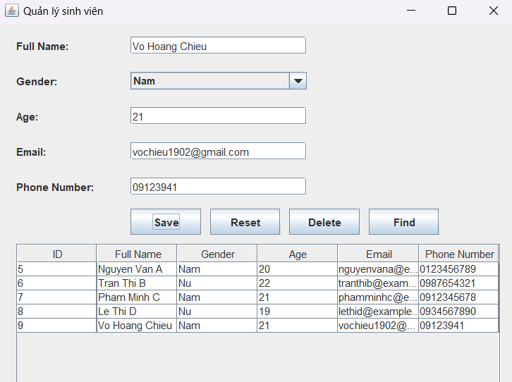
package lap2;

import javax.swing.*;
import javax.swing.table.DefaultTableModel;
import java.awt.event.ActionEvent;
import java.awt.event.ActionListener;
import java.sql.*;

public class Buoi2 {

// Hàm kết nối cơ sở dữ liệu
private static Connection getConnection() throws SQLException {
String url = "jdbc:sqlserver://localhost:1433;databaseName=QuanLySinhVien2;encrypt=false";
String user = "sa";
String password = "chieu1902";
return DriverManager.getConnection(url, user, password);
}

public static void main(String[] args) {
JFrame f = new JFrame("Quản lý sinh viên");
f.setSize(600, 500);
f.setLayout(null);
f.setDefaultCloseOperation(JFrame.EXIT_ON_CLOSE);

// Thêm các label
JLabel l1 = new JLabel("Full Name:");
l1.setBounds(20, 10, 100, 30);
f.add(l1);

JLabel l2 = new JLabel("Gender:");
l2.setBounds(20, 50, 100, 30);
f.add(l2);

JLabel l3 = new JLabel("Age:");
l3.setBounds(20, 90, 100, 30);
f.add(l3);

JLabel l4 = new JLabel("Email:");
l4.setBounds(20, 130, 100, 30);
f.add(l4);

JLabel l5 = new JLabel("Phone Number:");
l5.setBounds(20, 170, 100, 30);
f.add(l5);

// Thêm các textField
JTextField t1 = new JTextField();
t1.setBounds(150, 15, 200, 20);
f.add(t1);

JComboBox<String> t2 = new JComboBox<>(new String[]{"Nam", "Nữ"});
t2.setBounds(150, 55, 200, 20);
f.add(t2);

JTextField t3 = new JTextField();
t3.setBounds(150, 95, 200, 20);
f.add(t3);

JTextField t4 = new JTextField();
t4.setBounds(150, 135, 200, 20);
f.add(t4);

JTextField t5 = new JTextField();
t5.setBounds(150, 175, 200, 20);
f.add(t5);

// Thêm các nút
JButton b1 = new JButton("Save");
b1.setBounds(150, 210, 80, 30);
f.add(b1);

JButton b2 = new JButton("Reset");
b2.setBounds(240, 210, 80, 30);
f.add(b2);

JButton b3 = new JButton("Delete");
b3.setBounds(330, 210, 80, 30);
f.add(b3);

JButton b4 = new JButton("Find");
b4.setBounds(420, 210, 80, 30);
f.add(b4);

// Thêm bảng hiển thị thông tin sinh viên
DefaultTableModel model = new DefaultTableModel();
model.addColumn("ID");
model.addColumn("Full Name");
model.addColumn("Gender");
model.addColumn("Age");
model.addColumn("Email");
model.addColumn("Phone Number");

JTable table = new JTable(model);
JScrollPane sp = new JScrollPane(table);
sp.setBounds(20, 250, 550, 200);
f.add(sp);

// Hàm load dữ liệu từ cơ sở dữ liệu vào bảng
loadData(model);

// Sự kiện nút Save
b1.addActionListener(e -> {
String name = t1.getText();
String gender = t2.getSelectedItem().toString();
String age = t3.getText();
String email = t4.getText();
String phone = t5.getText();

if (!name.isEmpty() && !age.isEmpty() && !email.isEmpty() && !phone.isEmpty()) {
try (Connection conn = getConnection()) {
String query = "INSERT INTO SinhVien (full_name, gender, age, email, phone_number) VALUES (?, ?, ?, ?, ?)";
PreparedStatement ps = conn.prepareStatement(query);
ps.setString(1, name);
ps.setString(2, gender);
ps.setInt(3, Integer.parseInt(age));
ps.setString(4, email);
ps.setString(5, phone);
ps.executeUpdate();
JOptionPane.showMessageDialog(f, "Data saved successfully!");
loadData(model); // Cập nhật bảng
} catch (SQLException ex) {
ex.printStackTrace();
}
} else {
JOptionPane.showMessageDialog(f, "Please fill all fields!");
}
});

// Sự kiện nút Reset
b2.addActionListener(e -> {
t1.setText("");
t3.setText("");
t4.setText("");
t5.setText("");
t2.setSelectedIndex(0);
});

// Sự kiện nút Delete
b3.addActionListener(e -> {
int selectedRow = table.getSelectedRow();
if (selectedRow >= 0) {
try (Connection conn = getConnection()) {
int id = (int) model.getValueAt(selectedRow, 0);
String query = "DELETE FROM SinhVien WHERE id = ?";
PreparedStatement ps = conn.prepareStatement(query);
ps.setInt(1, id);
ps.executeUpdate();
JOptionPane.showMessageDialog(f, "Data deleted successfully!");
loadData(model); // Cập nhật bảng
} catch (SQLException ex) {
ex.printStackTrace();
}
} else {
JOptionPane.showMessageDialog(f, "Please select a row to delete!");
}
});

// Sự kiện nút Find
b4.addActionListener(e -> {
String keyword = t1.getText();
try (Connection conn = getConnection()) {
String query = "SELECT * FROM SinhVien WHERE full_name LIKE ?";
PreparedStatement ps = conn.prepareStatement(query);
ps.setString(1, "%" + keyword + "%");
ResultSet rs = ps.executeQuery();
model.setRowCount(0); // Xóa dữ liệu cũ
while (rs.next()) {
model.addRow(new Object[]{
rs.getInt("id"),
rs.getString("full_name"),
rs.getString("gender"),
rs.getInt("age"),
rs.getString("email"),
rs.getString("phone_number")
});
}
} catch (SQLException ex) {
ex.printStackTrace();
}
});

f.setVisible(true);
}

//Hàm load dữ liệu vào bảng
private static void loadData(DefaultTableModel model) {
try (Connection conn = getConnection()) {
String query = "SELECT * FROM SinhVien";
Statement stmt = conn.createStatement();
ResultSet rs = stmt.executeQuery(query);
model.setRowCount(0); // Xóa dữ liệu cũ
while (rs.next()) {
model.addRow(new Object[]{
rs.getInt("id"),
rs.getString("full_name"),
rs.getString("gender"),
rs.getInt("age"),
rs.getString("email"),
rs.getString("phone_number")
});
}
} catch (SQLException ex) {
ex.printStackTrace();
}
}
}

Viết chương trình java swing, khi chọn nút Ghi file thì ghi dữ liệu với tên file nhập từ jtextfield, nội dung nhập từ jtextarea. * Bài 1
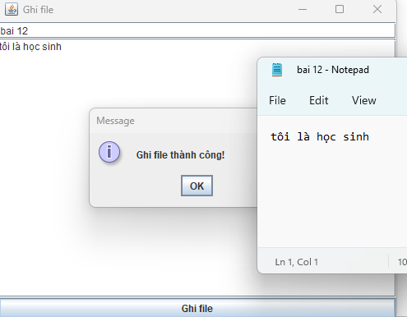
package bai13;
import javax.swing.*;
import java.awt.*;
import java.awt.event.*;
import java.io.*;

public class ghiFile {
public static void main(String[] args) {
// Tạo khung chính
JFrame frame = new JFrame("Ghi file");
frame.setDefaultCloseOperation(JFrame.EXIT_ON_CLOSE);
frame.setSize(500, 400);

// Tạo thành phần giao diện
JTextField fileNameField = new JTextField();
JTextArea contentArea = new JTextArea();
JButton writeFileButton = new JButton("Ghi file");

// Cuộn văn bản
JScrollPane scrollPane = new JScrollPane(contentArea);

// Sắp xếp giao diện
frame.setLayout(new BorderLayout());
frame.add(fileNameField, BorderLayout.NORTH);
frame.add(scrollPane, BorderLayout.CENTER);
frame.add(writeFileButton, BorderLayout.SOUTH);

// Thêm hành động cho nút "Ghi file"
writeFileButton.addActionListener(new ActionListener() {
@Override
public void actionPerformed(ActionEvent e) {
String fileName = fileNameField.getText(); // Lấy tên file từ JTextField
String content = contentArea.getText(); // Lấy nội dung từ JTextArea

if (fileName.isEmpty()) {
JOptionPane.showMessageDialog(frame, "Vui lòng nhập tên file!");
return;
}

// Ghi nội dung vào file
try (BufferedWriter writer = new BufferedWriter(new FileWriter(new File(fileName)))) {
writer.write(content);
JOptionPane.showMessageDialog(frame, "Ghi file thành công!");
} catch (Exception ex) {
JOptionPane.showMessageDialog(frame, "Lỗi khi ghi file: " + ex.getMessage());
}
}
});

// Hiển thị giao diện
frame.setVisible(true);
}
}

Quản lý thuốc * Bài 2
Thực hiện các thao tác trên CSDL
Cho Cơ sở dữ liệu QLThuoc gồm các bảng sau
- LoaiThuoc( maloai, tenloai)
- Thuoc (mathuoc, tenthuoc, congdung, thanhphan, maloai)
Hãy thực hiện các chức năng sau:
- Thêm thuốc mới
- Chỉnh sửa thuốc
- Xóa thuốc
- Load dữ liệu lên màn hình
Yêu cầu:
- Viết code cho nút Thêm thuốc mới
- Viết code cho nút Sửa thuốc
- Viết code cho nút Xóa thuốc
- Viết code cho nút Load dữ liệu
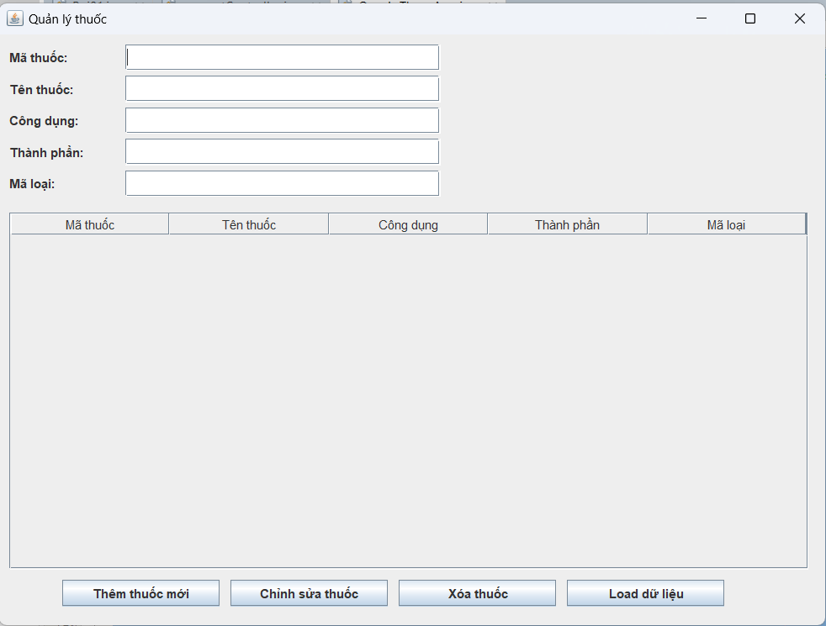
package bai01;

import javax.swing.*;
import javax.swing.table.DefaultTableModel;
import java.awt.event.*;
import java.sql.*;

public class QuanLyThuocApp {
private static Connection getConnection() throws SQLException {
String url = "jdbc:sqlserver://localhost:1433;databaseName=QuanLyThuoc;encrypt=false";
String user = "sa";
String password = "123";
return DriverManager.getConnection(url, user, password);
}

public static void main(String[] args) {
// Tạo JFrame chính
JFrame frame = new JFrame("Quản lý thuốc");
frame.setSize(800, 600);
frame.setDefaultCloseOperation(JFrame.EXIT_ON_CLOSE);
frame.setLayout(null);

// Tạo các thành phần giao diện
JLabel lblMaThuoc = new JLabel("Mã thuốc:");
lblMaThuoc.setBounds(10, 10, 100, 25);
JTextField txtMaThuoc = new JTextField();
txtMaThuoc.setBounds(120, 10, 300, 25);

JLabel lblTenThuoc = new JLabel("Tên thuốc:");
lblTenThuoc.setBounds(10, 40, 100, 25);
JTextField txtTenThuoc = new JTextField();
txtTenThuoc.setBounds(120, 40, 300, 25);

JLabel lblCongDung = new JLabel("Công dụng:");
lblCongDung.setBounds(10, 70, 100, 25);
JTextField txtCongDung = new JTextField();
txtCongDung.setBounds(120, 70, 300, 25);

JLabel lblThanhPhan = new JLabel("Thành phần:");
lblThanhPhan.setBounds(10, 100, 100, 25);
JTextField txtThanhPhan = new JTextField();
txtThanhPhan.setBounds(120, 100, 300, 25);

JLabel lblMaLoai = new JLabel("Mã loại:");
lblMaLoai.setBounds(10, 130, 100, 25);
JTextField txtMaLoai = new JTextField();
txtMaLoai.setBounds(120, 130, 300, 25);

JButton btnAdd = new JButton("Thêm thuốc mới");
btnAdd.setBounds(60, 520, 150, 25);

JButton btnEdit = new JButton("Chỉnh sửa thuốc");
btnEdit.setBounds(220, 520, 150, 25);

JButton btnDelete = new JButton("Xóa thuốc");
btnDelete.setBounds(380, 520, 150, 25);

JButton btnLoad = new JButton("Load dữ liệu");
btnLoad.setBounds(540, 520, 150, 25);

JTable table = new JTable();
DefaultTableModel model = new DefaultTableModel(new String[]{"Mã thuốc", "Tên thuốc", "Công dụng", "Thành phần", "Mã loại"}, 0);
table.setModel(model);
JScrollPane scrollPane = new JScrollPane(table);
scrollPane.setBounds(10, 170, 760, 340);

// Thêm các thành phần vào frame
frame.add(lblMaThuoc);
frame.add(txtMaThuoc);
frame.add(lblTenThuoc);
frame.add(txtTenThuoc);
frame.add(lblCongDung);
frame.add(txtCongDung);
frame.add(lblThanhPhan);
frame.add(txtThanhPhan);
frame.add(lblMaLoai);
frame.add(txtMaLoai);
frame.add(btnAdd);
frame.add(btnEdit);
frame.add(btnDelete);
frame.add(btnLoad);
frame.add(scrollPane);

// Sự kiện nút "Thêm thuốc mới"
btnAdd.addActionListener((ActionEvent e) -> {
String maThuoc = txtMaThuoc.getText();
String tenThuoc = txtTenThuoc.getText();
String congDung = txtCongDung.getText();
String thanhPhan = txtThanhPhan.getText();
String maLoai = txtMaLoai.getText();

try (Connection conn = getConnection()) {
String sql = "INSERT INTO Thuoc (mathuoc, tenthuoc, congdung, thanhphan, maloai) VALUES (?, ?, ?, ?, ?)";
PreparedStatement stmt = conn.prepareStatement(sql);
stmt.setString(1, maThuoc);
stmt.setString(2, tenThuoc);
stmt.setString(3, congDung);
stmt.setString(4, thanhPhan);
stmt.setString(5, maLoai);
stmt.executeUpdate();
JOptionPane.showMessageDialog(frame, "Thêm thuốc thành công!");
btnLoad.doClick(); // Load lại dữ liệu
} catch (SQLException ex) {
JOptionPane.showMessageDialog(frame, "Lỗi: " + ex.getMessage());
}
});

// Sự kiện nút "Chỉnh sửa thuốc"
btnEdit.addActionListener((ActionEvent e) -> {
String maThuoc = txtMaThuoc.getText();
String tenThuoc = txtTenThuoc.getText();
String congDung = txtCongDung.getText();
String thanhPhan = txtThanhPhan.getText();
String maLoai = txtMaLoai.getText();

try (Connection conn = getConnection()) {
String sql = "UPDATE Thuoc SET tenthuoc = ?, congdung = ?, thanhphan = ?, maloai = ? WHERE mathuoc = ?";
PreparedStatement stmt = conn.prepareStatement(sql);
stmt.setString(1, tenThuoc);
stmt.setString(2, congDung);
stmt.setString(3, thanhPhan);
stmt.setString(4, maLoai);
stmt.setString(5, maThuoc);
stmt.executeUpdate();
JOptionPane.showMessageDialog(frame, "Chỉnh sửa thuốc thành công!");
btnLoad.doClick(); // Load lại dữ liệu
} catch (SQLException ex) {
JOptionPane.showMessageDialog(frame, "Lỗi: " + ex.getMessage());
}
});

// Sự kiện nút "Xóa thuốc"
btnDelete.addActionListener((ActionEvent e) -> {
String maThuoc = txtMaThuoc.getText();
try (Connection conn = getConnection()) {
String sql = "DELETE FROM Thuoc WHERE mathuoc = ?";
PreparedStatement stmt = conn.prepareStatement(sql);
stmt.setString(1, maThuoc);
stmt.executeUpdate();
JOptionPane.showMessageDialog(frame, "Xóa thuốc thành công!");
btnLoad.doClick(); // Load lại dữ liệu
} catch (SQLException ex) {
JOptionPane.showMessageDialog(frame, "Lỗi: " + ex.getMessage());
}
});

// Sự kiện nút "Load dữ liệu"
btnLoad.addActionListener((ActionEvent e) -> {
try (Connection conn = getConnection()) {
String sql = "SELECT * FROM Thuoc";
PreparedStatement stmt = conn.prepareStatement(sql);
ResultSet rs = stmt.executeQuery();
model.setRowCount(0); // Xóa dữ liệu cũ
while (rs.next()) {
model.addRow(new Object[]{
rs.getString("mathuoc"),
rs.getString("tenthuoc"),
rs.getString("congdung"),
rs.getString("thanhphan"),
rs.getString("maloai")
});
}
} catch (SQLException ex) {
JOptionPane.showMessageDialog(frame, "Lỗi: " + ex.getMessage());
}
});
// Sự kiện khi click vào dòng trong bảng
table.addMouseListener(new MouseAdapter() {
@Override
public void mouseClicked(MouseEvent e) {
int row = table.getSelectedRow();
if (row != -1) {
// Lấy thông tin từ dòng được chọn và hiển thị lên các trường
txtMaThuoc.setText(model.getValueAt(row, 0).toString());
txtTenThuoc.setText(model.getValueAt(row, 1).toString());
txtCongDung.setText(model.getValueAt(row, 2).toString());
txtThanhPhan.setText(model.getValueAt(row, 3).toString());
txtMaLoai.setText(model.getValueAt(row, 4).toString());
}
}
});

// Hiển thị giao diện
frame.setVisible(true);
}
}

Quản lý
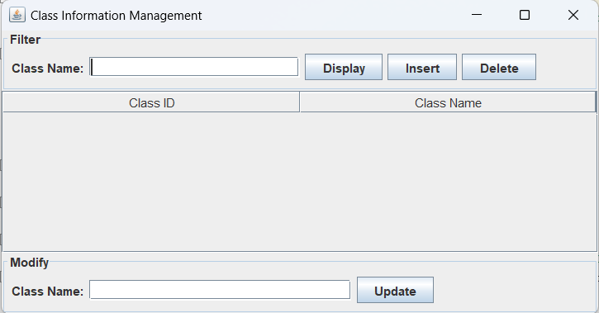

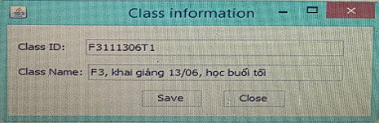
package bai01;

import javax.swing.*;
import javax.swing.table.DefaultTableModel;
import java.awt.*;
import java.awt.event.*;
import java.sql.*;
import java.util.Vector;

public class Bai9 {
public static void main(String[] args) {
SwingUtilities.invokeLater(Bai9::createAndShowGUI);
}

// Phương thức kết nối với cơ sở dữ liệu
private static Connection getConnection() throws SQLException {
String url = "jdbc:sqlserver://localhost:1433;databaseName=QuanLySinhVien2;encrypt=false";
String user = "sa";
String password = "chieu1902";
return DriverManager.getConnection(url, user, password);
}

// Tạo giao diện và hiển thị
private static void createAndShowGUI() {
JFrame frame = new JFrame("Class Information Management");
frame.setDefaultCloseOperation(JFrame.EXIT_ON_CLOSE);
frame.setSize(800, 600);
frame.setLayout(new BorderLayout());

// Panel bộ lọc
JPanel filterPanel = new JPanel(new FlowLayout(FlowLayout.LEFT));
filterPanel.setBorder(BorderFactory.createTitledBorder("Filter"));

JLabel lblClassName = new JLabel("Class Name:");
JTextField txtClassName = new JTextField(20);
JButton btnDisplay = new JButton("Display");
JButton btnInsert = new JButton("Insert");
JButton btnDelete = new JButton("Delete");

filterPanel.add(lblClassName);
filterPanel.add(txtClassName);
filterPanel.add(btnDisplay);
filterPanel.add(btnInsert);
filterPanel.add(btnDelete);

// Bảng hiển thị dữ liệu
String[] columnNames = {"Class ID", "Class Name"};
DefaultTableModel tableModel = new DefaultTableModel(columnNames, 0);
JTable table = new JTable(tableModel);
JScrollPane scrollPane = new JScrollPane(table);

// Panel chỉnh sửa
JPanel modifyPanel = new JPanel(new FlowLayout(FlowLayout.LEFT));
modifyPanel.setBorder(BorderFactory.createTitledBorder("Modify"));

JLabel lblModifyClassName = new JLabel("Class Name:");
JTextField txtModifyClassName = new JTextField(25);
JButton btnUpdate = new JButton("Update");

modifyPanel.add(lblModifyClassName);
modifyPanel.add(txtModifyClassName);
modifyPanel.add(btnUpdate);

// Thêm các thành phần vào frame
frame.add(filterPanel, BorderLayout.NORTH);
frame.add(scrollPane, BorderLayout.CENTER);
frame.add(modifyPanel, BorderLayout.SOUTH);

// Xử lý sự kiện nút Display
btnDisplay.addActionListener(e -> {
String classNameFilter = txtClassName.getText().trim();
String query = "SELECT * FROM ClassInformation";
if (!classNameFilter.isEmpty()) {
query += " WHERE ClassName LIKE ?";
}

try (Connection connection = getConnection();
PreparedStatement stmt = connection.prepareStatement(query)) {
if (!classNameFilter.isEmpty()) {
stmt.setString(1, "%" + classNameFilter + "%");
}

ResultSet rs = stmt.executeQuery();
tableModel.setRowCount(0); // Xóa dữ liệu cũ
while (rs.next()) {
Vector<Object> row = new Vector<>();
row.add(rs.getString("ClassID"));
row.add(rs.getString("ClassName"));
tableModel.addRow(row);
}
} catch (SQLException ex) {
JOptionPane.showMessageDialog(frame, "Error: " + ex.getMessage(), "Database Error", JOptionPane.ERROR_MESSAGE);
}
});

// Xử lý sự kiện nút Insert
btnInsert.addActionListener(e -> {
JDialog dialog = new JDialog(frame, "Add Class", true);
dialog.setSize(400, 200);
dialog.setLayout(new GridLayout(3, 2, 10, 10));

JLabel lblClassID = new JLabel("Class ID:");
JTextField txtClassID = new JTextField();
JLabel lblClassNameDialog = new JLabel("Class Name:");
JTextField txtClassNameDialog = new JTextField();
JButton btnSave = new JButton("Save");
JButton btnClose = new JButton("Close");

dialog.add(lblClassID);
dialog.add(txtClassID);
dialog.add(lblClassNameDialog);
dialog.add(txtClassNameDialog);
dialog.add(btnSave);
dialog.add(btnClose);

btnSave.addActionListener(ev -> {
String classID = txtClassID.getText().trim();
String className = txtClassNameDialog.getText().trim();

if (!classID.isEmpty() && !className.isEmpty()) {
try (Connection connection = getConnection()) {
String sql = "INSERT INTO ClassInformation (ClassID, ClassName) VALUES (?, ?)";
try (PreparedStatement stmt = connection.prepareStatement(sql)) {
stmt.setString(1, classID);
stmt.setString(2, className);
stmt.executeUpdate();
tableModel.addRow(new Object[]{classID, className});
dialog.dispose();
JOptionPane.showMessageDialog(dialog, "Class added successfully!", "Success", JOptionPane.INFORMATION_MESSAGE);
}
} catch (SQLException ex) {
JOptionPane.showMessageDialog(dialog, "Error: " + ex.getMessage(), "Database Error", JOptionPane.ERROR_MESSAGE);
}
} else {
JOptionPane.showMessageDialog(dialog, "Please fill in all fields!", "Error", JOptionPane.ERROR_MESSAGE);
}
});

btnClose.addActionListener(ev -> dialog.dispose());
dialog.setLocationRelativeTo(frame);
dialog.setVisible(true);
});

// Xử lý sự kiện nút Update
btnUpdate.addActionListener(e -> {
int selectedRow = table.getSelectedRow();
if (selectedRow != -1) {
String updatedClassName = txtModifyClassName.getText().trim();
String classID = tableModel.getValueAt(selectedRow, 0).toString();

if (!updatedClassName.isEmpty()) {
try (Connection connection = getConnection()) {
String sql = "UPDATE ClassInformation SET ClassName = ? WHERE ClassID = ?";
try (PreparedStatement stmt = connection.prepareStatement(sql)) {
stmt.setString(1, updatedClassName);
stmt.setString(2, classID);
stmt.executeUpdate();
tableModel.setValueAt(updatedClassName, selectedRow, 1);
JOptionPane.showMessageDialog(frame, "Update successful!", "Success", JOptionPane.INFORMATION_MESSAGE);
}
} catch (SQLException ex) {
JOptionPane.showMessageDialog(frame, "Error: " + ex.getMessage(), "Database Error", JOptionPane.ERROR_MESSAGE);
}
} else {
JOptionPane.showMessageDialog(frame, "Class Name cannot be empty!", "Error", JOptionPane.ERROR_MESSAGE);
}
} else {
JOptionPane.showMessageDialog(frame, "Please select a row to update!", "Error", JOptionPane.ERROR_MESSAGE);
}
});

// Xử lý sự kiện nút Delete
btnDelete.addActionListener(e -> {
int selectedRow = table.getSelectedRow();
if (selectedRow != -1) {
String classID = tableModel.getValueAt(selectedRow, 0).toString();
try (Connection connection = getConnection()) {
String sql = "DELETE FROM ClassInformation WHERE ClassID = ?";
try (PreparedStatement stmt = connection.prepareStatement(sql)) {
stmt.setString(1, classID);
stmt.executeUpdate();
tableModel.removeRow(selectedRow);
}
} catch (SQLException ex) {
JOptionPane.showMessageDialog(frame, "Error: " + ex.getMessage(), "Database Error", JOptionPane.ERROR_MESSAGE);
}
} else {
JOptionPane.showMessageDialog(frame, "Please select a row to delete!", "Error", JOptionPane.ERROR_MESSAGE);
}
});

// Hiển thị giao diện
frame.setLocationRelativeTo(null);
frame.setVisible(true);
}
}

